**LAPORAN**

Disusun untuk memenuhi Tugas Besar mata kuliah IFB-208 Pengolahan Citra Digital yang diberikan oleh: **Bapak Rizka Milandga Milenio, S.T., M.T.**



Disusun oleh :

|  |  |  |
| --- | --- | --- |
| 1. | Verenada Arsy Mardatillah | (15-2023-058) |
| 2. | Aliyya Rahmawati Putri | (15-2023-093) |
| 3. | Ridayanti Wardani | (15-2023-168) |
|  |  |  |

Kelas CC

**INSTITUT TEKNOLOGI NASIONAL BANDUNG FAKULTAS TEKNOLOGI INDUSTRI INFORMATIKA**

**2025**

# KATA PENGANTAR

Puji syukur kami panjatkan kehadirat Tuhan Yang Maha Esa, yang telah memberikan rahmat dan hidayah-Nya sehingga Kami dapat menyelesaikan penyusunan laporan ini guna memenuhi Ujian Akhir Semester mata kuliah IFB-208 Pengolahan Citra Digital.

Penyusunan laporan dan pengerjaan proyek ini tidak akan berjalan lancar tanpa adanya bimbingan, dukungan, dan bantuan dari berbagai pihak. Oleh karena itu, pada kesempatan ini kami ingin mengucapkan terima kasih yang sebesar-besarnya kepada:

1. Bapak Rizka Milandga Milenio, S.T., M.T. selaku dosen mata kuliah Pengolahan Citra Digital, atas bimbingan, ilmu, dan motivasi yang telah diberikan kepada kami.
2. Rekan-rekan kelompok, yang telah bekerja sama dan memberikan saran serta masukan yang berharga dalam proses pengerjaan proyek ini.

Laporan ini membahas proses perancangan dan implementasi program untuk melakukan ekstraksi tiga fitur utama—yaitu warna, bentuk, dan tekstur—dari dataset citra sampah. Selain itu, laporan ini juga mencakup implementasi program klasifikasi menggunakan model *Support Vector Machine (SVM)* dan *K-Nearest Neighbors (KNN)* sebagai studi tambahan untuk menguji efektivitas fitur yang diekstraksi.

Kami menyadari sepenuhnya bahwa laporan ini masih jauh dari kata sempurna karena keterbatasan pengetahuan dan pengalaman yang kami miliki. Oleh karena itu, kami sangat mengharapkan kritik dan saran yang membangun dari para pembaca demi kesempurnaan laporan di masa mendatang.

Akhir kata, kami berharap semoga laporan proyek akhir ini dapat memberikan manfaat dan menambah wawasan bagi pembaca serta bagi pengembangan ilmu pengetahuan, khususnya di bidang pengolahan citra digital.

Bandung, 10 Juni 2025

Tim Penyusun

# DAFTAR ISI

KATA PENGANTAR i

DAFTAR ISI ii

DAFTAR GAMBAR iv

DAFTAR TABEL vi

BAB I PENDAHULUAN 1

1.1 Latar Belakang 1

1.2 Rumusan Masalah 2

1.3 Tujuan 2

1.4 Batasan Masalah 3

1.5 Pembagian Tugas Kelompok 3

BAB II TINJAUAN PUSTAKA 4

2.1 Pengolahan Citra Digital 4

2.2 Struktur Citra Digital 4

2.3 Pra-pemrosesan Citra 5

2.4 Ekstraksi Fitur 7

2.5 Klasifikasi Citra 8

2.6 Metrik Evaluasi 9

BAB III PERANCANGAN SISTEM (REVISI) 10

3.1 Desain Umum Sistem 10

3.2 Struktur Folder Proyek 10

3.3 Alur Kerja Sistem 13

3.4 Pengumpulan Data Citra 14

3.5 Desain Implementasi 15

BAB IV IMPLEMENTASI DAN PENGUJIAN (REVISI) 19

4.1 Lingkungan Implementasi 19

4.2 Implementasi Prosess Pelatihan (Train.py) 20

4.2.1 Pra-pemrosesan Citra 21

4.2.2 Ekstraksi Fitur Warna (Kategori Kertas) 23

4.2.3 Ekstraksi Fitur Bentuk (Kategori Organik) 25

4.2.4 Ekstraksi Fitur Tekstur (Kategori Plastik) 28

4.2.5 Padding Fitur 30

4.2.6 Kombinasi Fitur 30

4.2.7 Pembentukan Dataset 31

4.2.8 Pelatihan Evaluasi dan Model 32

4.3 Implementasi Tahap Prediksi (Main.py) 37

4.3.1 Pemilihan Citra Input oleh Pengguna 38

4.3.2 Pembacaan dan Pra-pemrosesan Citra Input 38

4.3.3 Ekstraksi Fitur dari Citra Input 38

4.3.4 Pemuatan Aset yang Tersimpan 39

4.3.5 Standardisasi dan Prediksi Individual 40

4.3.6 Strategi Keputusan Final (Ensemble) 40

4.3.7 Tampilan Hasil dan Visualisasi Fitur: 41

4.4 Hasil Pengujian 42

4.4.1 Hasil Trainning Model 42

4.4.2 Hasil Klasifikasi 43

BAB V PENUTUP 54

5.1 Kesimpulan 54

5.2 Saran 55

LAMPIRAN 57

A. Potongan Kode Program – (ekstraksi_klasifikasi.py) 57

B. Potongan Kode Program – (main_klasifikasi.py) 63

# DAFTAR GAMBAR

Gambar 3.1 Alur Kerja Sistem 14

Gambar 3.2 Sampel Plastik 15

Gambar 3.3 Sampel Kertas 15

Gambar 3.4 Sampel Organik 15

Gambar 4.1 Pra-Pemprosesan 21

Gambar 4.2 Fungsi Resizing 22

Gambar 4.3 Fungsi Denoising 22

Gambar 4.4 Fungsi Contrast Enchancement 23

Gambar 4.5 Perhitungan Histogram HSV 24

Gambar 4.6 Implementasi dalam Klasifikasi 25

Gambar 4.7 Ekstraksi Bentuk 25

Gambar 4.8 Implementasi dalam Klasifikasi 27

Gambar 4.9 Ekstreaksi Tekstur 28

Gambar 4.10 Implementasi dalam Klasifikasi 30

Gambar 4.11 Pembentuka Dataset hasil Pelatihan 32

Gambar 4.12 Pembentuka Dataset hasil Testing 32

Gambar 4.13 Standarisasi Fitur 33

Gambar 4.14 Model KNN 33

Gambar 4.15 Model SVM 34

Gambar 4.16 Hasil SVM Warna 35

Gambar 4.17 Hasil SVM Tekstur 35

Gambar 4.18 Hasil SVM Bentuk 35

Gambar 4.19 Hasil SVM Kombinasi 35

Gambar 4.20 Hasi Keseluruhan 36

Gambar 4.21 Hasi Perbandingan Keseluruhan 37

Gambar 4.22 Tahap Prediksi 37

Gambar 4.23 Pemilihan Citra 38

Gambar 4.24 Pra-Pemprosessan Citra Input 38

Gambar 4.25 Ekstrasi Input dan Citra Input 39

Gambar 4.26 Pemuatan Aset 39

Gambar 4.27 Standarisasi dan Prediksi 40

Gambar 4.28 Gambar Asli 1 43

Gambar 4.29 Hasil Pengujian Bentuk 1 44

Gambar 4.30 Hasil Pengujian Bentuk Statik 1 44

Gambar 4.31 Gambar Asli 2 44

Gambar 4.32 Hasil Pengujian Bentuk 2 45

Gambar 4.33 Hasil Pengujian Bentuk Statik 2 45

Gambar 4.34 Gambar Asli 3 45

Gambar 4.35 Hasil Pengujian Bentuk 3 46

Gambar 4.36 Hasil Pengujian Bentuk Statik 3 46

Gambar 4.37 Gambar Asli 4 47

Gambar 4.38 Hasil Pengujian Tekstur 1 47

Gambar 4.39 Hasil Pengujian Tekstu Statik 1 47

Gambar 4.40 Gambar Asli 5 48

Gambar 4.41 Hasil Pengujian Tekstur 2 48

Gambar 4.42 Hasil Pengujian Tekstu Statik 2 48

Gambar 4.43 Gambar Asli 6 49

Gambar 4.44 Hasil Pengujian Tekstur 3 49

Gambar 4.45 Hasil Pengujian Tekstu Statik 3 49

Gambar 4.46 Gambar Asli 7 50

Gambar 4.47 Gambar Asli 8 51

Gambar 4.48 Hasil Pengujian Warna 2 51

Gambar 4.49 Hasil Pengujian Warna Statik 2 51

Gambar 4.50 Gambar Asli 9 52

Gambar 4.51 Hasil Pengujian Warna 3 52

Gambar 4.52 Hasil Pengujian Warna Statik 3 52

Gambar A.1 Kode Program ekstraksi_klasifikasi.py 57

Gambar A.2 Kode Program ekstraksi_klasifikasi.py 58

Gambar A.3 Kode Program ekstraksi_klasifikasi.py 59

Gambar A.4 Kode Program ekstraksi_klasifikasi.py 60

Gambar A.5 Kode Program ekstraksi_klasifikasi.py 61

Gambar A.6 Kode Program ekstraksi_klasifikasi.py 62

Gambar B.1 Kode Program ekstraksi_klasifikasi.py 63

Gambar B.2 Kode Program main_klasifikasi.py 64

Gambar B.3 Kode Program ekstraksi_klasifikasi.py 65

Gambar B.4 Kode Program ekstraksi_klasifikasi.py 66

Gambar B.5 Kode Program ekstraksi_klasifikasi.py 67

# DAFTAR TABEL

Tabel 1.1 Pembagian Tugas Kelompok 3

Tabel 3.1 Struktur Folder Proyek 10

Tabel 4.1 Library yang Digunakan 19

Tabel 4.2 Akurasi Model Klasifikasi 42

# BAB I PENDAHULUAN

## Latar Belakang

Pengolahan Citra Digital (PCD) merupakan bidang ilmu yang krusial dalam era modern, memungkinkan komputer untuk "melihat" dan menginterpretasikan informasi dari citra. Aplikasi PCD sangat luas, mencakup berbagai sektor mulai dari medis, keamanan, hingga pertanian dan industri. Dalam konteks pengelolaan lingkungan, khususnya permasalahan sampah, PCD memiliki potensi besar untuk membantu dalam proses identifikasi dan klasifikasi jenis sampah secara otomatis. Peningkatan volume sampah menjadi masalah global yang mendesak, dan identifikasi yang akurat dapat mendukung upaya daur ulang dan pengelolaan limbah yang lebih efisien.

Proyek ini berfokus pada penerapan konsep PCD untuk mengatasi permasalahan tersebut melalui ekstraksi fitur citra. Citra digital memiliki berbagai karakteristik visual yang dapat dianalisis, seperti warna, bentuk, dan tekstur. Fitur-fitur ini sangat penting untuk mengenali dan membedakan berbagai objek dalam citra. Dalam tugas akhir mata kuliah Pengolahan Citra Digital (PCD), kami ditugaskan untuk membuat sebuah proyek yang melibatkan ekstraksi fitur dari citra. Citra yang digunakan wajib memiliki model warna RGB.

Oleh karena itu, proyek ini bertujuan untuk merancang dan mengimplementasikan program yang mampu melakukan ekstraksi fitur warna, bentuk, dan tekstur dari dataset citra sampah berbasis RGB. Selain itu, sebagai bagian dari penilaian bonus, proyek ini juga akan mengeksplorasi implementasi program klasifikasi citra menggunakan model pembelajaran mesin seperti Support Vector Machine (SVM) dan K-Nearest Neighbors (KNN) untuk menguji efektivitas fitur yang telah diekstraksi dalam mengenali kategori sampah. Dengan demikian, diharapkan proyek ini dapat memberikan kontribusi dalam pengembangan sistem identifikasi sampah otomatis yang lebih baik.

## Rumusan Masalah

Merujuk pada urgensi identifikasi dan klasifikasi sampah melalui pengolahan citra digital yang telah diuraikan dalam latar belakang, berikut merupakan permasalahan yang ingin diselesaikan melalui proyek ini:

1. Bagaimana merancang dan mengimplementasikan program untuk melakukan ekstraksi fitur warna, bentuk, dan tekstur dari dataset citra sampah berformat RGB?
2. Bagaimana mengintegrasikan dan memanfaatkan library Python yang telah ditentukan (OpenCV, scikit-image, Pillow, NumPy, mahotas) dalam proses ekstraksi fitur citra ini?
3. Bagaimana mengevaluasi performa model klasifikasi machine learning, yaitu Support Vector Machine (SVM) dan K-Nearest Neighbors (KNN), dalam mengklasifikasikan jenis sampah berdasarkan fitur-fitur yang telah diekstraksi?

## Tujuan

Tujuan utama dari proyek ini adalah mengembangkan sistem identifikasi dan klasifikasi objek sampah otomatis berbasis pengolahan citra digital. Sistem ini diharapkan dapat mengekstraksi karakteristik visual dari citra sampah untuk mendukung pengelolaan limbah yang efisien. Tujuan khusus dari proyek ini meliputi:

1. Membangun minimal tiga program terpisah untuk ekstraksi fitur warna, bentuk, dan tekstur dari dataset citra sampah berformat RGB.
2. Menerapkan berbagai teknik pra-pemrosesan citra, termasuk konversi ruang warna dan penyesuaian kondisi citra, guna meningkatkan kualitas ekstraksi fitur.
3. Mengimplementasikan dan mengevaluasi performa minimal dua model klasifikasi *machine learning* (SVM dan KNN) untuk mengenali kategori sampah berdasarkan fitur yang diekstraksi, serta menganalisis akurasinya.

## Batasan Masalah

1. Proyek ini secara spesifik menggunakan citra dengan model warna RGB sebagai input utama untuk semua proses pengolahan citra.
2. Jumlah data yang digunakan minimal 60 citra RGB objek sampah. Kategorisasi objek sampah akan mencakup minimal tiga kategori (plastik, kertas, dan organik).
3. Pengembangan program terbatas pada penggunaan *library* Python yang telah ditentukan: OpenCV (cv2), scikit-image (skimage), Pillow (PIL), NumPy, scikit-learn, dan mahotas. Penggunaan *library* di luar daftar ini dilarang.
4. Fokus utama ekstraksi fitur adalah pada fitur warna, bentuk, dan tekstur, dengan penugasan spesifik untuk setiap kategori sampah (misalnya, plastik dengan tekstur, kertas dengan warna, dan organik dengan bentuk).

## Pembagian Tugas Kelompok

Proyek akhir ini dikerjakan oleh kelompok yang terdiri dari 3 orang. Pembagian tugas dilakukan secara merata untuk memastikan setiap anggota memiliki kontribusi yang signifikan dalam semua tahapan proyek, mulai dari perancangan, implementasi, hingga penyusunan laporan dan persiapan presentasi. Berikut adalah rincian pembagian tugas setiap anggota:

Tabel 1.1 Pembagian Tugas Kelompok

|  |  |  |
| --- | --- | --- |
| NRP | Nama | Kontribusi |
| 15-2023-058 | Verenada Arsy Mardatillah | Penulisan Latar Belakang, Tujuan, serta Implementasi Ekstraksi Fitur Bentuk (Organik) |
| 15-2023-093 | Aliyya Rahmawati Putri | Ekstraksi Fitur Warna (Kertas), Penulisan Kesimpulan & Saran, serta Penyusunan Laporan |
| 15-2023-168 | Ridayanti Wardani | Implementasi Ekstraksi Fitur Tekstur (Plastik), Pengujian Klasifikasi, dan Analisis Akurasi |

# BAB II TINJAUAN PUSTAKA



## Pengolahan Citra Digital

Pengolahan Citra Digital (PCD) adalah bidang ilmu dan teknologi yang menggunakan komputer untuk memanipulasi citra digital. Tujuan utama PCD adalah meningkatkan kualitas citra untuk interpretasi visual manusia atau mempersiapkan citra untuk analisis mesin. Proses PCD umumnya melibatkan berbagai tahapan, mulai dari akuisisi citra, pra-pemrosesan, segmentasi, ekstraksi fitur, hingga klasifikasi atau interpretasi citra. PCD banyak diterapkan dalam berbagai disiplin ilmu seperti kedokteran, keamanan, geografi, hingga identifikasi objek otomatis*.*

## Struktur Citra Digital

Citra digital adalah representasi visual dari objek atau *scene* dalam bentuk diskrit yang dapat diproses oleh komputer. Citra digital terdiri dari piksel (*picture element*), yaitu unit terkecil dari informasi visual. Setiap piksel memiliki nilai yang merepresentasikan intensitas warna pada posisi tertentu.

* Model Warna RGB (Red, Green, Blue):

Model warna RGB adalah model warna aditif di mana warna-warna primer Merah, Hijau, dan Biru digabungkan dalam berbagai intensitas untuk menghasilkan spektrum warna yang luas. Dalam citra RGB, setiap piksel direpresentasikan oleh tiga komponen warna (merah, hijau, biru), masing-masing dengan rentang nilai tertentu (misalnya, 0-255). Citra yang digunakan dalam proyek ini WAJIB memiliki model warna RGB.

* Model Warna Lain untuk Pra-pemrosesan dan Ekstraksi Fitur:

Selain RGB, terdapat beberapa model warna lain yang dapat digunakan untuk tujuan tertentu atau sebagai bagian dari pra-pemrosesan citra, seperti yang diterapkan dalam proyek ini:

* + Grayscale:

Citra *grayscale* atau citra skala keabuan hanya memiliki satu kanal warna yang merepresentasikan intensitas cahaya (hitam hingga putih). Konversi RGB ke *grayscale* sering digunakan untuk menyederhanakan pemrosesan dan mengurangi kompleksitas data, terutama untuk ekstraksi fitur yang tidak bergantung pada warna, seperti tekstur dan bentuk. Dalam proyek ini, *grayscale* digunakan untuk ekstraksi fitur tekstur dan bentuk.

* + HSV (Hue, Saturation, Value):

Model warna HSV merepresentasikan warna berdasarkan *hue* (corak warna), *saturation* (kemurnian warna), dan *value* (kecerahan). Model ini sering lebih intuitif bagi manusia dan dapat memisahkan informasi iluminasi (*value*) dari informasi warna (*hue* dan *saturation*), yang berguna dalam beberapa kasus pra-pemrosesan. Dalam proyek ini, HSV digunakan untuk ekstraksi fitur warna.

* + CMYK (Cyan, Magenta, Yellow, Key/Black):

Model warna CMYK adalah model warna subtraktif yang umum digunakan dalam pencetakan. Meskipun tidak umum digunakan dalam ekstraksi fitur citra digital secara langsung, eksplorasi konversi ke CMYK dapat menjadi bagian dari "kreativitas dan *extra effort*" dalam pra-pemrosesan.

## Pra-pemrosesan Citra

Pra-pemrosesan citra adalah tahapan awal dalam pengolahan citra digital yang bertujuan untuk meningkatkan kualitas citra agar sesuai untuk analisis lebih lanjut. Dalam proyek ini, beberapa teknik pra-pemrosesan yang diterapkan meliputi:

* Konversi Ruang WarnaMengubah model warna citra dari satu representasi ke representasi lain (misalnya, dari RGB ke *grayscale*, HSV, atau CMYK) dapat membantu dalam menonjolkan fitur tertentu atau menyederhanakan data. Teknik ini digunakan untuk mengubah citra RGB asli menjadi HSV untuk ekstraksi warna, dan *grayscale* untuk ekstraksi bentuk dan tekstur.
* Normalisasi**,** Menyesuaikan rentang intensitas piksel dalam citra untuk memastikan konsistensi. Ini penting untuk memastikan fitur yang diekstraksi memiliki skala yang seragam.
* Segmentasi**,**  Membagi citra menjadi beberapa segmen atau objek yang lebih bermakna. Dalam konteks ekstraksi bentuk, segmentasi sering diperlukan untuk mengisolasi objek yang akan dianalisis. Teknik seperti *adaptive thresholding* dan operasi morfologi (*opening*) digunakan untuk segmentasi dalam proyek ini.
* Penyesuaian Kondisi Citra, Menyesuaikan citra terhadap variasi kondisi seperti terang, redup, atau berembun. Ini penting untuk memastikan konsistensi hasil ekstraksi fitur terlepas dari kondisi pengambilan citra. Teknik yang diterapkan dalam proyek ini untuk penyesuaian kondisi citra meliputi:
  + Denoising (Penghilangan Noise)Menggunakan teknik seperti cv2.fastNlMeansDenoisingColored untuk mengurangi noise pada citra, yang dapat mengganggu akurasi ekstraksi fitur.
  + Contrast Enhancement (Peningkatan Kontras)Menggunakan teknik seperti CLAHE (*Contrast Limited Adaptive Histogram Equalization*) untuk meningkatkan kontras citra, membantu menonjolkan detail dan batas objek, terutama pada citra dengan pencahayaan kurang optimal.
* Resizing (Penyesuaian Ukuran)Mengubah ukuran citra menjadi dimensi yang seragam (misalnya, 100x100 piksel) untuk memastikan konsistensi input bagi proses ekstraksi fitur dan model klasifikasi.

## Ekstraksi Fitur

Ekstraksi fitur adalah proses untuk mendapatkan informasi deskriptif dari citra yang dapat digunakan untuk tujuan klasifikasi atau analisis lebih lanjut. Dalam proyek ini, tiga jenis fitur utama akan diekstraksi:

* Fitur Warnamenggambarkan distribusi warna dalam suatu citra atau objek. Salah satu metode yang umum digunakan adalah *Color Histogram* yang merupakan representasi statistik distribusi warna dalam suatu citra. Histogram warna merekam seberapa sering setiap warna muncul dalam citra, memberikan gambaran global tentang komposisi warna citra. Dalam implementasi ini, histogram warna diekstraksi dari ruang warna HSV dengan 16×16×16 bin untuk menangkap informasi *hue*, *saturation*, dan *value*. Library OpenCV digunakan untuk menghitung histogram warna.
* Fitur Bentuk merepresentasikan karakteristik geometris objek dalam citra. Dalam proyek ini, metode yang digunakan adalah **Hu Moments** dan **Contour Features**. Hu Moments merupakan tujuh nilai invariansi momen yang dihitung dari suatu bentuk, yang tidak berubah terhadap translasi, skala, dan rotasi. Hu Moments sering digunakan untuk pengenalan bentuk karena sifat invarian-nya. OpenCV menyediakan fungsi untuk menghitung Hu Moments. Sebelum perhitungan Hu Moments, dilakukan pra-pemrosesan citra seperti konversi ke *grayscale*, *Gaussian blurring*, *adaptive thresholding*, dan deteksi kontur untuk mengisolasi objek. Hasil Hu Moments kemudian di-*transformasi log* untuk meningkatkan diskriminasi fitur. *Contour Features* adalah kurva yang menghubungkan semua titik kontinu di sepanjang batas objek, memiliki warna atau intensitas yang sama. Fitur kontur dapat memberikan informasi tentang bentuk objek. Library OpenCV dan scikit-image mendukung ekstraksi fitur kontur.
* Fitur Tekstur menggambarkan pola berulang atau karakteristik spasial permukaan suatu objek dalam citra. Metode yang digunakan dalam proyek ini antara lain:
  + Gray-Level Co-occurrence Matrix (GLCM)adalah matriks yang menghitung frekuensi kemunculan pasangan piksel dengan nilai intensitas tertentu pada jarak dan arah tertentu. Dari GLCM, berbagai properti tekstur seperti *contrast*, *dissimilarity*, *homogeneity*, *energy*, dan *correlation* dapat diekstraksi. Scikit-image digunakan untuk ekstraksi fitur tekstur GLCM ini.
  + Local Binary Patterns (LBP) adalah operator deskriptor tekstur yang kuat, yang melabeli piksel citra dengan membandingkan ambang batas tetangganya. LBP sering digunakan untuk klasifikasi tekstur dan pengenalan wajah. Scikit-image mendukung fitur tekstur seperti LBP.

## Klasifikasi Citra

Klasifikasi citra adalah proses penugasan label kategori ke citra atau objek berdasarkan fitur-fitur yang diekstraksi. Dalam proyek ini, dua model *machine learning* akan digunakan:

* K-Nearest Neighbors (KNN)adalah algoritma klasifikasi non-parametrik yang mengklasifikasikan titik data baru berdasarkan mayoritas kelas dari *k* tetangga terdekatnya dalam ruang fitur. Algoritma ini mudah diimplementasikan dan sering digunakan sebagai *baseline*. Dalam proyek ini, **optimasi *hyperparameter* (n_neighbors) dilakukan menggunakan *GridSearchCV*** untuk menemukan nilai *k* terbaik guna meningkatkan performa model. Scikit-learn menyediakan implementasi untuk model KNN.
* Support Vector Machine (SVM) adalah model *machine learning* yang mencari *hyperplane* terbaik untuk memisahkan kelas-kelas dalam ruang fitur. SVM efektif dalam ruang berdimensi tinggi dan fleksibel karena dapat menggunakan fungsi *kernel* yang berbeda. Dalam proyek ini, **optimasi *hyperparameter* (C, gamma, dan kernel) dilakukan menggunakan *GridSearchCV***. Khususnya, *kernel* **Radial Basis Function (RBF)** digunakan untuk mengakomodasi pemisahan data yang kompleks. Scikit-learn menyediakan implementasi untuk model SVM.

## Metrik Evaluasi

Untuk mengukur performa model klasifikasi, metrik evaluasi digunakan:

* Akurasi (Accuracy), mengukur proporsi prediksi benar dari total keseluruhan prediksi. Akurasi dihitung sebagai jumlah prediksi benar dibagi dengan total jumlah data. Scikit-learn menyediakan alat untuk menghitung akurasi.
* Confusion Matrix,*Confusion Matrix* adalah tabel yang digunakan untuk menggambarkan kinerja model klasifikasi pada sekumpulan data uji yang nilai benarnya diketahui. Matriks ini memungkinkan visualisasi kinerja algoritma, terutama dalam mengidentifikasi di mana model melakukan kesalahan. Scikit-learn menyediakan alat untuk membuat *confusion matrix*.
* Classification Report (Precision, Recall, F1-Score), Selain akurasi, *classification report* menyediakan metrik yang lebih detail per kelas, yaitu:
  + Precisionadalah prediksi positif yang benar (True Positives) dari semua prediksi positif yang dibuat oleh model (True Positives + False Positives).
  + Recall (Sensitivity) Proporsi kasus positif aktual yang diidentifikasi dengan benar (True Positives) dari semua kasus positif yang sebenarnya (True Positives + False Negatives).
  + F1-Score atau Rata-rata harmonik dari *precision* dan *recall*. Metrik ini sangat berguna ketika kelas tidak seimbang, karena memberikan keseimbangan antara *precision* dan *recall*. Scikit-learn menyediakan fungsi untuk menghasilkan *classification report*.

# BAB III PERANCANGAN SISTEM (REVISI)



## Desain Umum Sistem

Sistem ini menggambarkan arsitektur menyeluruh dari proyek identifikasi dan klasifikasi sampah berbasis pengolahan citra digital. Sistem dirancang untuk mengintegrasikan berbagai tahapan kunci, mulai dari akuisisi citra, pra-pemrosesan citra yang ditingkatkan, ekstraksi beragam fitur visual yang relevan (warna, bentuk, dan tekstur) untuk setiap citra, hingga tahap klasifikasi menggunakan algoritma *machine learning*. Pendekatan modular diterapkan untuk setiap tahapan, memungkinkan fleksibilitas dalam pengembangan dan pemeliharaan. Organisasi file dan folder proyek juga dirancang secara sistematis untuk memastikan kemudahan navigasi dan pengelolaan aset, kode sumber, serta hasil keluaran yang dihasilkan.

## Struktur Folder Proyek

Tabel 3.1 Struktur Folder Proyek

|  |  |
| --- | --- |
|  | PROJECT - PCD FIX/  ├── .venv/  ├── dataset/  ├── datauji/  ├── akurasi_model.json  ├── best_features_per_category.pkl  ├── ekstraksi_klasifikasi.py  ├── feature_lengths.pkl  ├── fitur.npy  ├── hasil_klasifikasi.csv  ├── label.npy  ├── main_klasifikasi.py  ├── model_knn_color.pkl  ├── model_knn_combined.pkl  ├── model_knn_shape.pkl  ├── model_knn_texture.pkl  ├── model_knn.pkl  ├── model_svm_color.pkl  ├── model_svm_combined.pkl  ├── model_svm_shape.pkl  ├── model_svm_texture.pkl  ├── model_svm.pkl  ├── scaler_color.pkl  ├── scaler_combined.pkl  ├── scaler_fitur.pkl  ├── scaler_shape.pkl  ├── scaler_texture.pkl  └── requirements.txt |

* **.**venv/: Lingkungan virtual Python yang mengisolasi dependensi proyek, memastikan kompatibilitas antar *library* dan menghindari konflik versi.
* dataset/: Folder ini berfungsi sebagai repositori utama untuk citra sampah yang digunakan sebagai **data pelatihan (training data)**. Di dalamnya berisi sub-folder untuk setiap kategori sampah (kertas/, organik/, plastik/).
* datauji/: Folder ini berisi citra-citra sampah yang digunakan sebagai **data pengujian (testing data)**. Struktur di dalamnya serupa dengan dataset/, dengan sub-folder untuk setiap kategori sampah yang terpisah dari data pelatihan.
* akurasi_model.json: File JSON ini menyimpan hasil akurasi atau metrik evaluasi model klasifikasi yang dieksekusi selama proses pelatihan.
* best_features_per_category.pkl: File biner (pickle) ini menyimpan informasi mengenai kombinasi fitur dan jenis model (KNN atau SVM) yang memberikan performa F1-Score terbaik untuk setiap kategori sampah selama proses pelatihan. Ini digunakan untuk panduan dalam prediksi.
* ekstraksi_klasifikasi.py: Skrip Python ini kemungkinan besar berisi fungsi-fungsi utama untuk melakukan pra-pemrosesan citra, ekstraksi fitur (warna, tekstur, bentuk), serta logika pelatihan dan evaluasi model klasifikasi.
* feature_lengths.pkl: File biner (pickle) yang menyimpan panjang dimensi fitur untuk setiap jenis fitur (warna, tekstur, bentuk, dan kombinasi) setelah proses *padding*. Ini penting untuk memastikan konsistensi dimensi input saat melakukan prediksi pada gambar baru.
* fitur.npy: File biner NumPy yang menyimpan data fitur-fitur yang telah diekstraksi (seringkali sudah dalam bentuk gabungan atau *padded*) dari seluruh dataset citra pelatihan. File ini merupakan representasi numerik dari karakteristik visual.
* hasil_klasifikasi.csv: File berformat CSV yang berisi hasil dari proses klasifikasi, seperti prediksi kelas untuk setiap citra yang diuji, serta label aslinya.
* label.npy**:** File biner NumPy yang menyimpan label kelas (kategori: kertas, organik, plastik) yang sesuai dengan citra-citra pada dataset pelatihan. Data ini krusial untuk pelatihan dan pengujian model klasifikasi.
* main_klasifikasi.py: Skrip Python utama yang mengorkestrasi alur klasifikasi, termasuk pemuatan model dan *scaler* yang telah dilatih, serta proses prediksi pada gambar baru yang diberikan oleh pengguna.
* model_knn_color.pkl, model_knn_combined.pkl, model_knn_shape.pkl, model_knn_texture.pkl, model_knn.pkl: File-file serialisasi (pickle) ini berisi model K-Nearest Neighbors (KNN) yang telah dilatih. Model-model ini dispesialisasi berdasarkan jenis fitur yang digunakan untuk pelatihannya (misalnya, _color untuk fitur warna, _shape untuk bentuk, _texture untuk tekstur, dan _combined untuk fitur gabungan). model_knn.pkl mungkin merupakan model KNN umum atau hasil dari iterasi sebelumnya.
* model_svm_color.pkl, model_svm_combined.pkl, model_svm_shape.pkl, model_svm_texture.pkl, model_svm.pkl: Serupa dengan model KNN, file-file ini berisi model Support Vector Machine (SVM) yang telah dilatih, disesuaikan berdasarkan jenis fitur yang digunakan.
* scaler_color.pkl, scaler_combined.pkl, scaler_fitur.pkl, scaler_shape.pkl, scaler_texture.pkl: File-file serialisasi (pickle) ini berisi objek StandardScaler yang digunakan untuk normalisasi fitur. Setiap *scaler* dilatih secara terpisah untuk jenis fitur yang berbeda, memastikan bahwa data input untuk setiap model dinormalisasi dengan cara yang konsisten dengan data pelatihan mereka. scaler_fitur.pkl mungkin merupakan *scaler* untuk fitur gabungan yang lebih awal atau umum.
* requirements.txt: File teks yang mencantumkan semua *library* Python yang dibutuhkan oleh proyek beserta versi spesifiknya. Ini memfasilitasi replikasi lingkungan pengembangan yang sama di sistem lain.

## Alur Kerja Sistem

Diagram alir pada Gambar 3.1 menggambarkan alur kerja umum sistem identifikasi dan klasifikasi sampah yang dirancang. Proses dimulai dengan Pengumpulan Data Citra, di mana citra-citra sampah dari berbagai kategori disiapkan. Selanjutnya, citra-citra tersebut melalui tahap Pra-pemrosesan Citra untuk meningkatkan kualitas dan relevansi data. Setelah pra-pemrosesan, dilakukan Ekstraksi Fitur (warna, bentuk, dan tekstur) untuk mendapatkan representasi numerik dari karakteristik citra. Fitur dan label yang diekstraksi kemudian disimpan pada tahap Penyimpanan Fitur dan Label. Tahap berikutnya adalah Klasifikasi, yang bersifat opsional/bonus, di mana model *machine learning* dilatih dan dievaluasi menggunakan fitur yang telah diekstraksi. Proses ini berakhir setelah semua tahapan selesai.

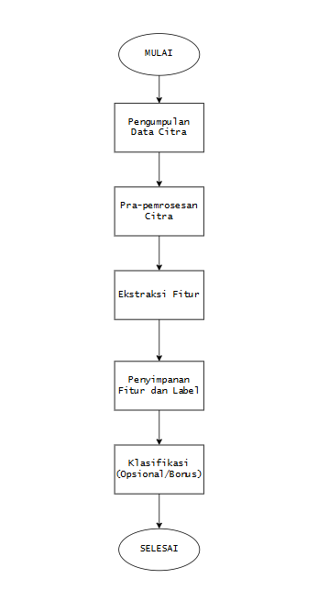

Gambar 3.1 Alur Kerja Sistem

## Pengumpulan Data Citra

Dataset citra yang digunakan dalam proyek ini merupakan koleksi citra objek sampah. Sumber data citra dapat berasal dari pengambilan langsung atau dari sumber *online* yang relevan. Proyek ini menggunakan 90 citra RGB dengan 73 Data *Training* dan 17 Data *Testing* yang dibagi menjadi tiga kategori objek sampah, yaitu plastik, kertas, dan organik. Dengan pembagian kategori sampah:

* Plastik: Untuk kategori ini, ekstraksi fitur tekstur menjadi fokus utama.
* Kertas: Untuk kategori ini, ekstraksi fitur warna menjadi fokus utama.
* Organik: Untuk kategori ini, ekstraksi fitur bentuk menjadi fokus utama.
* Contoh Sampel Citra:

|  |  |
| --- | --- |
| Gambar 3.2 Sampel Plastik | Gambar 3.3 Sampel Kertas |
| Gambar 3.4 Sampel Organik | |

## Desain Implementasi

Desain implementasi dari sistem ini mengacu pada tahapan-tahapan yang telah dirancang sebelumnya, yaitu mulai dari akuisisi citra, pra-pemrosesan yang komprehensif, ekstraksi beragam fitur, hingga klasifikasi. Implementasi dilakukan menggunakan bahasa Python dengan *library* yang telah ditentukan seperti OpenCV, NumPy, Pillow, scikit-image, mahotas, dan scikit-learn.

Proses implementasi dibagi menjadi dua bagian besar, yaitu program ekstraksi fitur dan program klasifikasi citra. Setiap bagian dibangun secara modular agar mudah diuji, dikembangkan, dan dipelihara secara terpisah.

* + - **Ekstraksi Fitur** Program ekstraksi fitur dirancang untuk mengekstrak tiga jenis fitur visual utama dari setiap citra, tanpa membatasi pada kategori sampah tertentu. Ini memungkinkan fleksibilitas dalam analisis dan klasifikasi gabungan:
* Fitur Warna: Ekstraksi dilakukan menggunakan histogram HSV. Histogram dihitung dari masing-masing kanal H, S, dan V dalam 16×16×16 bin, menghasilkan vektor fitur dengan 4096 dimensi. Normalisasi dilakukan untuk memastikan rentang nilai distribusi yang seragam.
* Fitur Tekstur: Ekstraksi dilakukan dengan menggabungkan dua metode:
  + - Gray-Level Co-occurrence Matrix (**GLCM**) Berbagai properti tekstur diekstrak dari GLCM, termasuk *contrast*, *dissimilarity*, *homogeneity*, *energy*, dan *correlation*.
    - Local Binary Patterns (LBP), Histogram **LBP** diekstrak untuk menangkap pola tekstur lokal. Fitur-fitur ini digabungkan menjadi satu vektor fitur tekstur yang komprehensif.
* Fitur Bentuk: Ekstraksi dilakukan menggunakan **Hu Moments**, yaitu tujuh nilai invarian yang tidak berubah terhadap translasi, skala, dan rotasi. Sebelum perhitungan Hu Moments, citra melalui serangkaian pra-pemrosesan untuk isolasi bentuk (lihat bagian Pra-pemrosesan Citra). Nilai Hu Moments kemudian di-*transformasi log* untuk meningkatkan diskriminasi.

Setiap hasil ekstraksi fitur (warna, tekstur, bentuk) dikonversi ke dalam bentuk *array* numerik dan disesuaikan panjangnya dengan *padding* agar seragam. Fitur-fitur ini kemudian disimpan secara internal atau digunakan untuk membentuk fitur gabungan. Label kategori untuk setiap citra disimpan terpisah.

* + - **Pra-pemrosesan Citra** Sebelum dilakukan ekstraksi fitur, setiap citra melewati tahap pra-pemrosesan untuk meningkatkan kualitas dan efektivitas analisis. Langkah-langkah yang diterapkan meliputi:
* Resize Citra, Semua citra diubah ukurannya menjadi dimensi seragam (misalnya, 100x100 piksel) menggunakan interpolasi *cv2.INTER_AREA* untuk memastikan konsistensi input.
* Denoising:, Teknik *non-local means denoising* (cv2.fastNlMeansDenoisingColored) diterapkan untuk mengurangi *noise* pada citra, yang dapat mempengaruhi akurasi ekstraksi fitur.
* Contrast Enhancement, Contrast Limited Adaptive Histogram Equalization (CLAHE) diterapkan untuk meningkatkan kontras citra, membantu menonjolkan detail objek, terutama pada pencahayaan yang bervariasi.
* Konversi Ruang Warna, Citra dikonversi ke ruang warna yang sesuai kebutuhan fitur yang akan diekstraksi (misalnya RGB ke HSV untuk warna, dan *grayscale* untuk bentuk dan tekstur).
* Normalisasi Nilai Piksel, Nilai intensitas piksel dinormalisasi untuk meningkatkan konsistensi hasil ekstraksi.
* Segmentasi (khusus untuk ekstraksi bentuk), Untuk ekstraksi bentuk, dilakukan proses tambahan yaitu *Gaussian blurring* dan *adaptive thresholding* untuk mengubah citra menjadi biner, diikuti dengan deteksi kontur untuk mengisolasi objek dari latar belakang.
* **Klasifikasi Citra** Sebagai tahap tambahan, sistem juga mengimplementasikan proses klasifikasi citra untuk mengevaluasi efektivitas fitur yang telah diekstraksi. Dua algoritma *machine learning* digunakan:
* K-Nearest Neighbors (KNN) Klasifikasi dilakukan berdasarkan kedekatan fitur dengan data pelatihan dalam ruang fitur. Model KNN dilatih dengan optimasi *hyperparameter* (n_neighbors) menggunakan *GridSearchCV*.
* Support Vector Machine (SVM) Digunakan untuk menemukan *hyperplane* terbaik yang memisahkan kelas-kelas citra berdasarkan fitur. Model SVM dilatih dengan optimasi *hyperparameter* (C, gamma, dan *kernel* RBF) menggunakan *GridSearchCV*.

Model klasifikasi dilatih menggunakan data fitur yang telah diekstrak (baik fitur individual maupun gabungan) dan label kategorinya. Hasil evaluasi akurasi dan *classification report* disimpan, dan *confusion matrix* juga divisualisasikan. Model yang telah dilatih dan *scaler* normalisasi disimpan dalam format .pkl untuk penggunaan kembali tanpa perlu pelatihan ulang.

* **Struktur Modular** Setiap komponen sistem diimplementasikan secara terpisah dalam skrip dan file eksternal untuk meningkatkan keterbacaan, fleksibilitas, dan kemudahan pengelolaan:
* ekstraksi_klasifikasi.py (atau train_model.py): Mengintegrasikan proses pra-pemrosesan, ekstraksi fitur, pelatihan model, dan evaluasi awal.
* main_klasifikasi.py (atau predict_image.py): Bertanggung jawab untuk memuat model dan *scaler* yang telah dilatih, serta melakukan prediksi pada gambar baru.
* **File eksternal:**
  + .npy: Menyimpan data fitur (fitur.npy) dan label (label.npy).
  + .pkl: Menyimpan model KNN dan SVM yang telah dilatih untuk setiap jenis fitur (misalnya, model_knn_color.pkl, model_svm_texture.pkl, model_knn_combined.pkl), *scaler* yang sesuai (misalnya, scaler_color.pkl, scaler_combined.pkl), serta informasi fitur terbaik per kategori (best_features_per_category.pkl) dan panjang fitur (feature_lengths.pkl).
  + .csv: Menyimpan hasil klasifikasi (hasil_klasifikasi.csv).
  + .json: Menyimpan hasil akurasi model (akurasi_model.json).

Desain modular ini memudahkan pemeliharaan dan memungkinkan penambahan fitur baru di masa mendatang, seperti visualisasi data yang lebih interaktif atau prediksi berbasis antarmuka pengguna grafis.

# BAB IV IMPLEMENTASI DAN PENGUJIAN (REVISI)



## Lingkungan Implementasi

Implementasi sistem dilakukan dalam lingkungan pengembangan lokal menggunakan perangkat komputasi yang mendukung pemrosesan citra digital. Seluruh proses pengembangan, pengujian, dan evaluasi dijalankan dengan bahasa pemrograman Python serta library pendukung yang telah ditentukan dalam ruang lingkup proyek.

Lingkungan pengembangan mencakup sistem operasi Windows 10/11 dan IDE seperti Visual Studio Code atau PyCharm. Semua dependensi proyek dikelola menggunakan virtual environment dengan bantuan pip serta file requirements.txt.

Berikut ini adalah daftar library utama beserta fungsi utamanya dalam sistem:

Tabel 4.1 Library yang Digunakan

|  |  |  |
| --- | --- | --- |
| **No** | **Library** | **Fungsi / Peran Utama** |
| 1 | NumPy | Operasi numerik tingkat tinggi seperti manipulasi array, padding, flattening fitur |
| 2 | OpenCV | Pengolahan citra: konversi ruang warna (RGB → HSV/Grayscale), histogram, thresholding, kontur |
| 3 | scikit-image | Ekstraksi fitur tekstur menggunakan GLCM (Gray-Level Co-occurrence Matrix) dan properti statistiknya |
| 4 | scikit-learn | Model klasifikasi KNN dan SVM, pembagian data (train-test split), evaluasi akurasi, confusion matrix |

|  |  |  |
| --- | --- | --- |
| 5 | joblib | Menyimpan dan memuat model terlatih (KNN & SVM) dalam format .pkl |
| 6 | pandas | Menyimpan hasil klasifikasi ke dalam file CSV |
| 7 | Matplotlib | Visualisasi hasil klasifikasi: confusion matrix, grafik akurasi, dan plot citra |
| 8 | os (builtin) | Navigasi direktori, memeriksa eksistensi file/folder |
| 9 | collections (builtin) | Menghitung jumlah citra per kategori dengan Counter() |
| 10 | radom | Untuk sampling acak dataset (jika sample_ per_class digunakan). |
| 11 | tkinter, filedialog | Membuat antarmuka pengguna grafis sederhana untuk memilih file gambar pada bagian prediksi. |

## Implementasi Prosess Pelatihan (Train.py)

Pada bagian ini akan dijelaskan langkah-langkah implementasi kode program Trainning, mulai dari tahapan pra-pemrosesan citra, ekstraksi fitur berdasarkan kategori sampah, hingga proses klasifikasi citra menggunakan model pembelajaran mesin KNN dan SVM.

### Pra-pemrosesan Citra

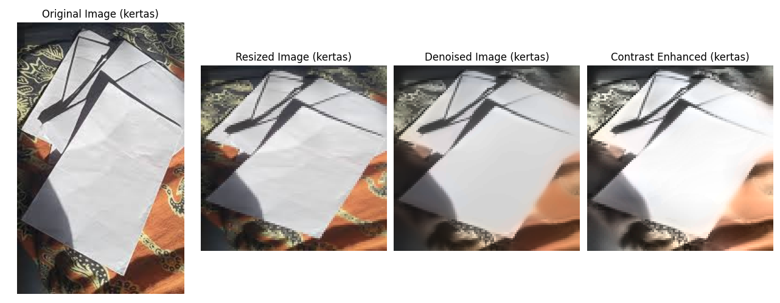

Gambar 4.1 Pra-Pemprosesan

Sebelum fitur dapat diekstraksi, citra terlebih dahulu melalui tahap pra-pemrosesan untuk meningkatkan konsistensi dan efektivitas analisis. Pada proyek ini, beberapa langkah pra-pemrosesan yang diterapkan meliputi:

1. Pembacaan Citra

Citra masukan dibaca dari direktori menggunakan pustaka OpenCV (cv2). Mengubah data citra dari format file (misalnya .jpg, .png) menjadi array numerik yang dapat diproses oleh komputer.

1. Pengubahan Ukuran (Resizing)

Semua citra diubah ukurannya menjadi dimensi yang seragam, yaitu 100×100 piksel. Fungsi cv2.resize() digunakan dengan metode interpolasi cv2.INTER_AREA.

Tujuan:

* + Standardisasi Dimensi: Memastikan semua citra memiliki ukuran yang konsisten, yang sangat penting untuk memastikan vektor fitur yang diekstrak memiliki panjang yang sama.
  + Efisiensi Komputasi: Mengurangi jumlah piksel pada citra berukuran besar, sehingga mempercepat proses komputasi pada tahap ekstraksi fitur dan pelatihan model.
  + Mengurangi Variabilitas: Membantu mengurangi variabilitas yang disebabkan oleh perbedaan resolusi atau ukuran citra asli.

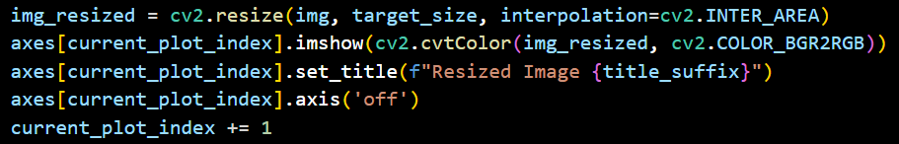

Gambar 4.2 Fungsi Resizing

1. Denoising (Pengurangan Noise)

Citra yang sudah diubah ukurannya kemudian diproses untuk mengurangi *noise* (gangguan) yang mungkin ada. Fungsi cv2.fastNlMeansDenoisingColored() diterapkan pada citra. Parameter yang digunakan seperti hColor=10, h=10, templateWindowSize=7, dan searchWindowSize=21 dikonfigurasi untuk efek denoising yang optimal.

Tujuan:

* Meningkatkan Kualitas Citra: Menghilangkan bintik-bintik, *grain*, atau *noise* lain yang dapat mengganggu representasi visual citra.
* Memperjelas Fitur: Citra yang lebih bersih akan menghasilkan fitur yang lebih jelas dan akurat, karena *noise* tidak akan disalahartikan sebagai pola fitur.

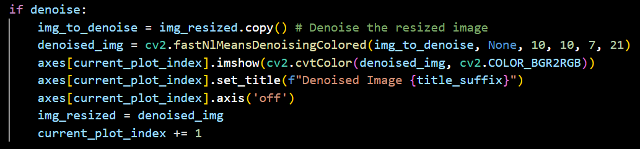

Gambar 4.3 Fungsi Denoising

1. Peningkatan Kontras (Contrast Enchancement)

Kontras citra ditingkatkan, terutama pada area lokal, untuk membuat detail objek lebih menonjol. Metode **CLAHE** (Contrast Limited Adaptive Histogram Equalization) digunakan.

* Citra dikonversi dari ruang warna BGR ke LAB (cv2.cvtColor(img, cv2.COLOR_BGR2LAB)).
* Hanya kanal L (Lightness/Luminositas) yang diekstrak dan diterapkan CLAHE (cv2.createCLAHE(clipLimit=3.0, tileGridSize=(8,8))).
* Kanal L yang sudah ditingkatkan kontrasnya kemudian digabungkan kembali dengan kanal A dan B, lalu dikonversi kembali ke BGR.

Tujuan:

* Menonjolkan Detail: CLAHE secara adaptif meningkatkan kontras di berbagai bagian citra, yang sangat berguna untuk citra dengan pencahayaan yang tidak merata.
* Mempermudah Ekstraksi Fitur: Peningkatan kontras membantu algoritma ekstraksi fitur (terutama tekstur dan bentuk) untuk mengidentifikasi tepi, pola, dan struktur objek dengan lebih baik.

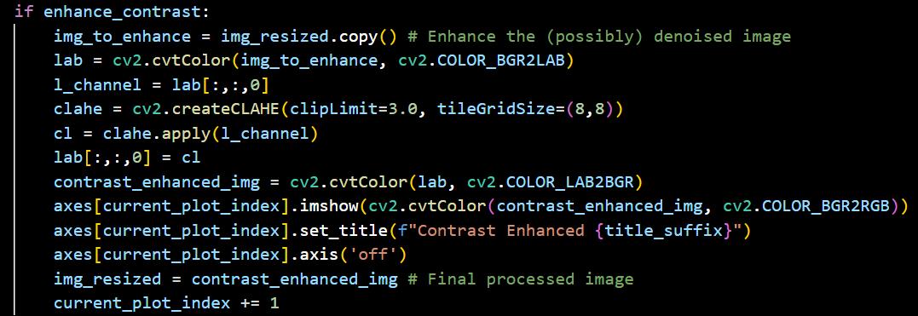

Gambar 4.4 Fungsi Contrast Enchancement

### Ekstraksi Fitur Warna (Kategori Kertas)

Fitur warna digunakan untuk mewakili distribusi spektrum warna dari citra. Dalam proyek ini, fitur warna diekstraksi menggunakan histogram HSV tiga dimensi, yang mampu menangkap informasi hue (warna), saturation (kejenuhan), dan value (kecerahan) secara bersamaan.

1. Alasan Pemilihan HSV

Model warna HSV dipilih karena lebih stabil terhadap pencahayaan dan lebih mendekati persepsi manusia terhadap warna dibanding model RGB. Histogram HSV juga cenderung lebih efektif untuk objek berwarna mencolok seperti kertas.

1. Perhitungan Histogram HSV

Dihitung histogram 3D dari kanal Hue, Saturation, dan Value. Histogram ini merepresentasikan distribusi frekuensi piksel berdasarkan nilai HSV-nya.

* **[0, 1, 2]** : Menentukan kanal Hue, Saturation, dan Value.
* **[16, 16, 16]** : Jumlah *bin* untuk setiap kanal (masing-masing 16 bin).
* **[0, 180, 0, 256, 0, 256]** : Rentang nilai untuk setiap kanal (Hue: 0-180, Saturation: 0-256, Value: 0-256).

Tujuan:

Menghasilkan representasi numerik yang ringkas dari karakteristik warna citra. Setiap bin dalam histogram menunjukkan seberapa sering kombinasi warna tertentu muncul.

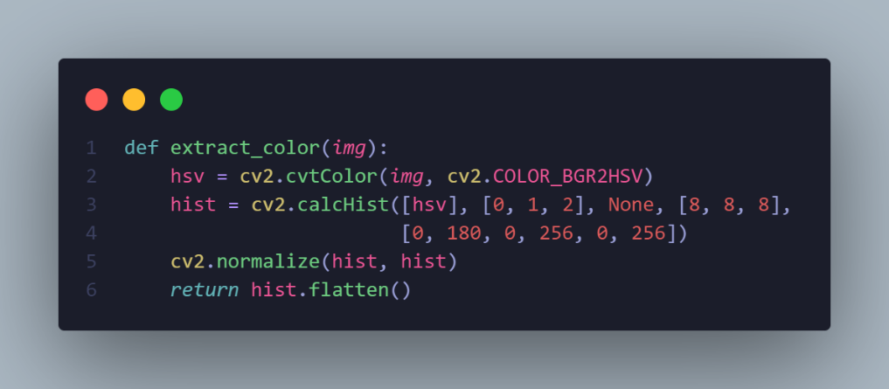

Gambar 4.5 Perhitungan Histogram HSV

1. Normalisasi dan Perataan (Flattening)

Histogram yang telah dihitung dinormalisasi dan kemudian

diratakan menjadi vektor 1D. cv2.normalize(hist, hist) diikuti dengan hist.flatten().

Tujuan:

Normalisasi memastikan bahwa histogram fitur memiliki skala yang seragam, tidak peduli ukuran citra atau jumlah piksel. Perataan mengubah histogram 3D menjadi vektor tunggal yang siap untuk input model *machine learning*.

Dari proses ini akan menghasilkan sebuah vektor fitur warna dengan panjang 16×16×16=4096 elemen.

1. Implementasi dalam Klasifikasi

Fungsi ini dipanggil secara otomatis jika gambar terdeteksi kertas. Hasil ekstraksi akan menjadi vektor fitur yang digunakan sebagai input model KNN dan SVM.



Gambar 4.6 Implementasi dalam Klasifikasi

### Ekstraksi Fitur Bentuk (Kategori Organik)

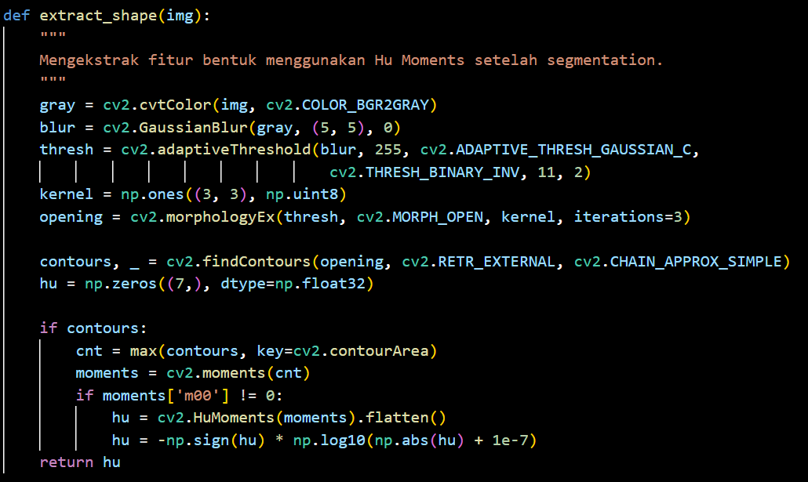

Gambar 4.7 Ekstraksi Bentuk

Fitur bentuk digunakan untuk mengenali karakteristik geometris objek dalam citra. Pada proyek ini, fitur bentuk diekstraksi menggunakan Hu Moments, yaitu tujuh nilai invarian yang menggambarkan bentuk dan tidak terpengaruh oleh rotasi, skala, maupun translasi.

1. Alasan Pemilihan Hu Moments

Kategori organik (misalnya, daun, sisa makanan) cenderung memiliki bentuk yang khas dan tidak teratur. Oleh karena itu, representasi bentuk sangat efektif untuk membedakan jenis sampah ini dari kategori lain.

1. Konversi ke Grayscale

Mempersiapkan citra untuk segmentasi dan deteksi kontur.Konversi gambar ke grayscale.

1. Penghalusan (Gaussian Blur)

Mengurangi *noise* halus dan detail yang tidak relevan, yang dapat membantu proses segmentasi dan membuat tepi objek lebih jelas.

1. Thresholding Adaftif

Citra biner dihasilkan dengan menerapkan *adaptive thresholding*. Piksel diklasifikasikan sebagai objek atau latar belakang berdasarkan ambang batas yang dihitung secara lokal untuk setiap area.

cv2.adaptiveThreshold(blur, 255, cv2.ADAPTIVE_THRESH_GAUSSIAN_C, cv2.THRESH_BINARY_INV, 11, 2)

* ADAPTIVE_THRESH_GAUSSIAN_C : Menggunakan rata-rata tertimbang Gaussian dari area tetangga.
* THRESH_BINARY_INV : Mengubah intensitas piksel di atas ambang batas menjadi 0 dan di bawah menjadi 255 (membalikkan biner).

Tujuan :

Efektif dalam segmentasi objek pada citra dengan pencahayaan yang tidak merata, memisahkan objek sampah dari latar belakangnya.

1. Deteksi Kontur

Kontur objek (batas luar) ditemukan pada citra biner. Kontur terbesar dianggap sebagai objek sampah utama.

cv2.findContours(thresh, cv2.RETR_EXTERNAL, cv2.CHAIN_APPROX_SIMPLE)

* cv2.RETR_EXTERNAL : Mengambil hanya kontur luar.
* cv2.CHAIN_APPROX_SIMPLE : Mengkompres segmen horizontal, vertikal, dan diagonal menjadi titik akhir saja.

Tujuan :

Mengidentifikasi batas-batas objek yang kemudian akan digunakan untuk menghitung fitur bentuk.

1. Hu Moments

Hu Moments adalah serangkaian tujuh nilai invarian yang dihitung dari momen citra. Invarian ini berarti nilai-nilai ini tidak berubah meskipun objek dirotasi, diskalakan, atau ditranslasikan.

cv2.HuMoments(moments).flatten()

* cv2.moments(cnt) : Menghitung momen spasial dan pusat dari kontur.
* hu = -np.sign(hu) * np.log10(np.abs(hu) + 1e-7) : Transformasi logaritmik diterapkan untuk membuat Hu Moments lebih *robust* terhadap perubahan skala dan lebih mudah digunakan dalam klasifikasi.

Tujuan :

Menyediakan deskripsi bentuk objek yang ringkas dan kuat, terlepas dari orientasi atau ukurannya dalam citra.

1. Implementasi dalam Klasifikasi

Fungsi ini dipanggil secara otomatis jika gambar terdeteksi Organik.



Gambar 4.8 Implementasi dalam Klasifikasi

### Ekstraksi Fitur Tekstur (Kategori Plastik)

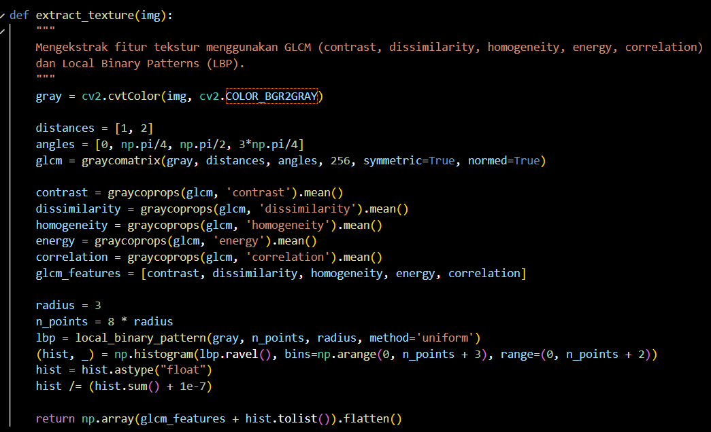

Gambar 4.9 Ekstreaksi Tekstur

Fitur tekstur digunakan untuk menggambarkan pola permukaan objek dalam citra, seperti kasar, halus, atau bertekstur. Dalam proyek ini, fitur tekstur diekstraksi menggunakan teknik GLCM (Gray-Level Co-occurrence Matrix) dan dihitung propertinya yaitu contrast.

* 1. Konversi ke Grayscale

Analisis tekstur (GLCM dan LBP) biasanya dilakukan pada citra skala abu-abu karena hanya berfokus pada variasi intensitas piksel, bukan warna.

* 1. Gray Level Co-occuraence Matrix (GLCM)

GLCM mengukur seberapa sering pasangan piksel dengan intensitas tertentu muncul pada jarak dan arah tertentu. Dari GLCM, diekstraksi lima properti statistik.

graycomatrix(gray, distances, angles, 256, symmetric=True, normed=True)

* + - distances = [1, 2]: Mengukur hubungan piksel pada jarak 1 dan 2 piksel.
    - angles = [0, np.pi/4, np.pi/2, 3*np.pi/4]: Mengukur hubungan pada 0° (horizontal), 45°, 90° (vertikal), dan 135°.

Properti GLCM: graycoprops(glcm, 'property')

* + Contrast: Mengukur perbedaan intensitas piksel tetangga. Semakin tinggi, semakin besar kontras teksturnya.
  + Dissimilarity: Mirip dengan kontras, mengukur ketidaksamaan intensitas.
  + Homogeneity: Mengukur kedekatan distribusi elemen GLCM ke diagonal. Semakin tinggi, semakin seragam teksturnya.
  + Energy: Mengukur jumlah keseragaman dalam distribusi piksel. Semakin tinggi, semakin teratur teksturnya.
  + Correlation: Mengukur linearitas hubungan piksel tetangga. Semakin tinggi, semakin kuat hubungan linear.

Tujuan :

Memberikan informasi tentang struktur spasial tekstur citra, seperti kekasaran, kehalusan, dan arah pola.

* 1. Local Binary Pattern (LBP)

LBP adalah operator deskriptor tekstur yang memberikan label pada setiap piksel dalam citra skala abu-abu dengan ambang batas lingkungannya dan memperlakukannya sebagai angka biner.

local_binary_pattern(gray, n_points, radius, method='uniform')

* radius = 3: Menentukan radius lingkungan piksel.
* n_points = 8 * radius: Menentukan jumlah titik sampel di sekitar piksel pusat (24 titik untuk radius 3).
* method='uniform': Menggunakan pola LBP uniform, yang mengurangi jumlah pola dan lebih *robust*.

Histogram LBP akan Dihitung histogram dari nilai LBP yang dihasilkan, yang kemudian dinormalisasi.

Tujuan :

Menangkap pola tekstur lokal mikroskopis yang tidak tertangkap oleh GLCM. Ini sangat efektif untuk representasi tekstur yang efisien dan deskriptif.

* 1. Implementasi dalam Klasifikasi

Fungsi ini dipanggil secara otomatis jika gambar terdeteksi Plastik.



Gambar 4.10 Implementasi dalam Klasifikasi

### Padding Fitur

Setelah ketiga jenis fitur diekstrak, panjang masing-masing vektor fitur dapat bervariasi (terutama jika ada masalah dalam deteksi kontur untuk fitur bentuk, atau perbedaan dalam jumlah bin LBP jika tidak diatur seragam). Agar model klasifikasi dapat menerima input yang konsisten, semua vektor fitur di-*padding* (ditambah nol) hingga mencapai panjang maksimum yang ditemukan dalam dataset pelatihan.

np.pad(feature, (0, max_len - len(feature)))

Tujuan :  
Memastikan semua data yang dimasukkan ke model memiliki dimensi yang seragam, mencegah error dan memungkinkan model untuk melatih dan memprediksi dengan benar.

### Kombinasi Fitur

Untuk eksplorasi lebih lanjut, ketiga vektor fitur (warna, tekstur, bentuk) dapat digabungkan menjadi satu vektor fitur yang lebih besar.

np.hstack((color_feat, texture_feat, shape_feat))

Tujuan :

Mengevaluasi apakah kombinasi informasi dari berbagai aspek visual (warna, tekstur, bentuk) dapat menghasilkan performa klasifikasi yang lebih baik dibandingkan penggunaan fitur tunggal.

### Pembentukan Dataset

Fungsi load_and_extract_features bertanggung jawab untuk memuat citra dari direktori dataset, melakukan pra-pemrosesan, mengekstrak fitur, dan mengorganisir data menjadi format yang siap untuk pelatihan dan pengujian.

1. Iterasi Direktori

Fungsi ini mengiterasi melalui setiap subfolder (kategori sampah) dalam direktori **dataset/** (untuk training) dan **datauji/** (untuk testing).

1. Pengambilan Sampel (untuk Contoh)

Untuk data pelatihan, parameter sample_per_class=150 digunakan untuk mengambil 150 gambar secara acak dari setiap kelas, menjaga keseimbangan kelas dan mengurangi waktu pelatihan jika dataset sangat besar. Untuk data pengujian, semua gambar digunakan (sample_per_class=None).

1. Proses per Gambar, Untuk setiap gambar yang dipilih:
   * Gambar dibaca menggunakan cv2.imread().
   * Pra-pemrosesan dilakukan menggunakan preprocess_image().
   * Semua fitur (warna, tekstur, bentuk) diekstrak.
   * Fitur di-*padding* sesuai panjang maksimum yang telah ditentukan.
   * Vektor fitur dan label kelas disimpan.
2. Penyimpanan Panjang Fitur

Panjang maksimum dari setiap jenis fitur (warna, tekstur, bentuk) yang diekstrak dari dataset pelatihan disimpan ke feature_lengths.pkl. Ini penting agar data pengujian dan data prediksi memiliki panjang fitur yang konsisten.

1. Output

Fungsi mengembalikan kumpulan array NumPy untuk fitur warna, tekstur, bentuk, dan label yang sesuai untuk data pelatihan (X_train_color, X_train_texture, X_train_shape, y_train_labels)

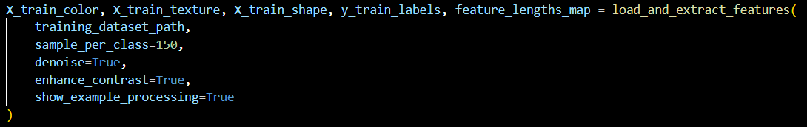

Gambar 4.11 Pembentuka Dataset hasil Pelatihan

dan pengujian (X_test_color, X_test_texture, X_test_shape, y_test_labels)

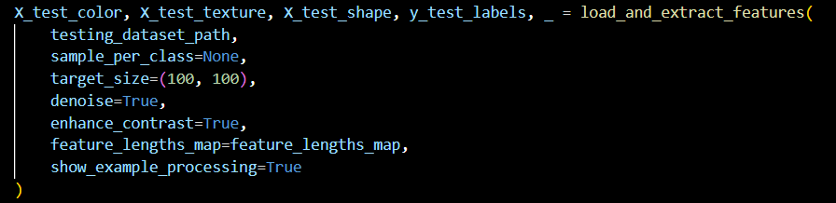

Gambar 4.12 Pembentuka Dataset hasil Testing

### Pelatihan Evaluasi dan Model

Fungsi run_models_for_feature_evaluation mengelola proses pelatihan dan evaluasi model klasifikasi.

1. Standardisasi Fitur:

Sebelum pelatihan, setiap kumpulan fitur (warna, tekstur, bentuk, dan gabungan) distandardisasi menggunakan StandardScaler. Ini mengubah distribusi fitur sehingga memiliki rata-rata nol dan variansi satu.

Standardisasi sangat penting untuk algoritma seperti KNN dan SVM yang peka terhadap skala data, memastikan bahwa fitur dengan rentang nilai yang lebih besar tidak mendominasi proses pembelajaran.

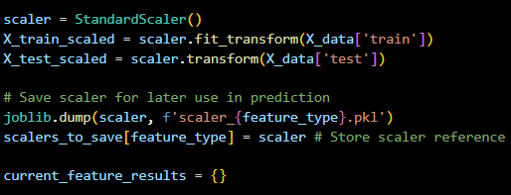

Gambar 4.13 Standarisasi Fitur

scaler.fit_transform() pada data pelatihan dan scaler.transform() pada data pengujian. *Scaler* ini kemudian disimpan (joblib.dump(scaler, f'scaler_{feature_type}.pkl')) untuk digunakan kembali saat prediksi.

1. Model K-Nearest Neighbors (KNN)

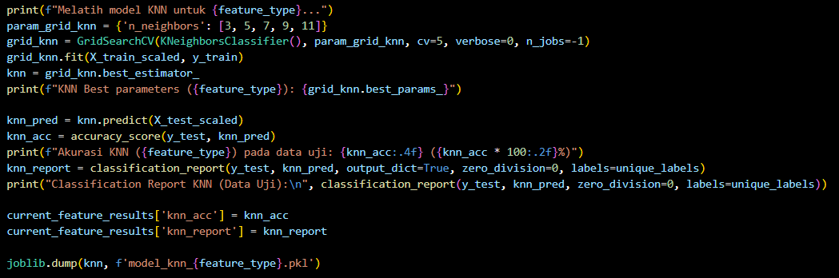

Gambar 4.14 Model KNN

Algoritma KNN dikalibrasi dan dilatih untuk setiap jenis fitur. Optimasi Hyperparameter, GridSearchCV digunakan untuk menemukan nilai n_neighbors terbaik dalam rentang [3, 5, 7, 9, 11] melalui *5-fold cross-validation*.

GridSearchCV(KNeighborsClassifier(), param_grid_knn, cv=5,

n_jobs=-1).

Model terbaik (grid_knn.best_estimator_) kemudian digunakan untuk prediksi. Model KNN terbaik disimpan ke model_knn_{feature_type}.pkl.

1. Model Support Vector Machine (SVM)

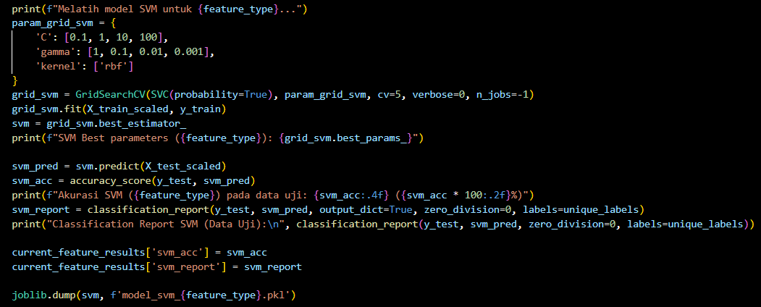

Gambar 4.15 Model SVM

Algoritma SVM dilatih untuk setiap jenis fitur. Optimasi Hyperparameter, GridSearchCV digunakan untuk menemukan kombinasi C (parameter regularisasi) dan gamma (koefisien kernel RBF) terbaik dalam rentang [0.1, 1, 10, 100] dan [1, 0.1, 0.01, 0.001] dengan kernel='rbf' melalui *5-fold cross-validation*.

GridSearchCV(SVC(probability=True), param_grid_svm, cv=5, n_jobs=-1). Parameter probability=True penting agar model dapat mengestimasi probabilitas prediksi. Model terbaik (grid_svm. best_estimator_) kemudian digunakan untuk prediksi. Model SVM terbaik disimpan ke model_svm_{feature_type}.pkl.

1. Kombinasi Fitur:

Fitur warna, tekstur, dan bentuk digabungkan secara horizontal (np.hstack) untuk membentuk satu vektor fitur gabungan. Kedua model (KNN dan SVM) juga dilatih dan dievaluasi menggunakan fitur gabungan ini. Mengevaluasi apakah integrasi berbagai jenis fitur dapat meningkatkan performa klasifikasi secara keseluruhan.

1. Evaluasi Model:

Setelah model dilatih, performanya dievaluasi pada data pengujian (X_test, y_test).

* Metrik :
  + Akurasi:

accuracy_score untuk mengukur proporsi prediksi yang benar.

* + Classification Report

classification_report untuk detail presisi, *recall*, dan F1-score untuk setiap kelas, serta rata-rata makro (rata-rata unweighted F1-score).

* + Confusion Matrix

confusion_matrix dan ConfusionMatrixDisplay.plot untuk visualisasi performa klasifikasi per kelas, menunjukkan True Positives, False Positives, dll.

* Visualisasi

Confusion Matrix ditampilkan untuk setiap model SVM pada setiap jenis fitur.

Hasil Evaluasi Model :

|  |  |
| --- | --- |
| Gambar 4.16 Hasil SVM Warna | Gambar 4.17 Hasil SVM Tekstur |
| Gambar 4.18 Hasil SVM Bentuk | Gambar 4.19 Hasil SVM Kombinasi |

Interpretasi:

* Baris menunjukkan label sebenarnya (True label)
* Kolom menunjukkan hasil prediksi model (Predicted label)
* Nilai diagonal utama menunjukkan jumlah prediksi yang benar
* Nilai di luar diagonal menunjukkan kesalahan klasifikasi.

1. Penentuan Fitur Terbaik per Kategori:

Setelah semua model dievaluasi, program menganalisis hasil *classification report* untuk mengidentifikasi kombinasi jenis fitur dan model (KNN atau SVM) yang memberikan F1-Score tertinggi untuk **setiap kategori sampah secara individual**.

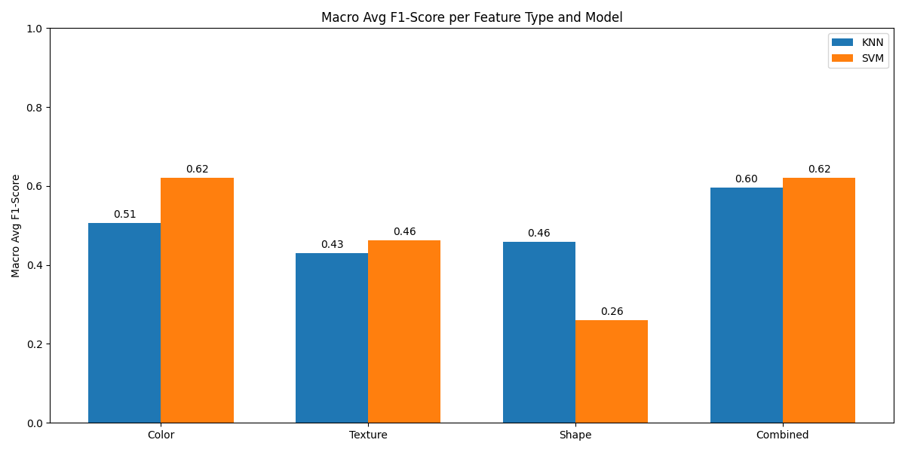

Gambar 4.20 Hasi Keseluruhan

Informasi ini sangat krusial untuk fase prediksi, di mana sistem akan menggunakan model yang terbukti paling andal untuk kelas tertentu.

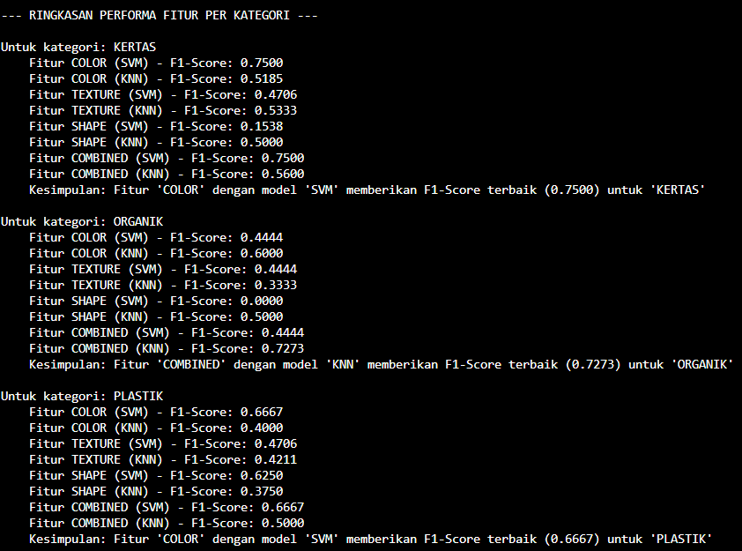

Gambar 4.21 Hasi Perbandingan Keseluruhan

Ringkasan fitur terbaik per kategori ini disimpan ke best_features_per_category.pkl, untuk lebih detailnya ada pada lampiran.

## Implementasi Tahap Prediksi (Main.py)

Tahap prediksi adalah aplikasi praktis dari model yang telah dilatih, di mana sistem mengklasifikasikan citra sampah baru yang belum pernah dilihat sebelumnya.

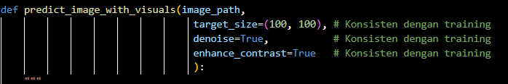

Gambar 4.22 Tahap Prediksi

Fungsi predict_image_with_visuals mengotomatiskan seluruh alur klasifikasi untuk sebuah citra tunggal yang dipilih oleh pengguna.

### Pemilihan Citra Input oleh Pengguna

Melalui antarmuka grafis sederhana (tkinter.filedialog.askopenfile  
name), pengguna diminta untuk memilih file gambar dari sistem mereka. Memberikan fleksibilitas kepada pengguna untuk menguji gambar apa pun.

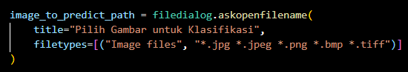

Gambar 4.23 Pemilihan Citra

filedialog.askopenfilename() memunculkan dialog standar untuk memilih file.

### Pembacaan dan Pra-pemrosesan Citra Input

Citra yang dipilih pengguna dibaca (cv2.imread) dan kemudian di-*pipelining* melalui fungsi preprocess_image dengan parameter yang **sama persis** (target_size=(100, 100), denoise=True, enhance_contrast=True) seperti saat pelatihan.

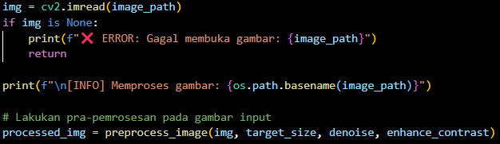

Gambar 4.24 Pra-Pemprosessan Citra Input

Memastikan citra input memiliki format dan kualitas yang konsisten dengan data yang digunakan untuk melatih model, sehingga fitur yang diekstrak relevan dengan yang dikenali model.

### Ekstraksi Fitur dari Citra Input

Setelah pra-pemrosesan, fitur warna, tekstur, dan bentuk diekstrak dari citra input menggunakan fungsi extract_color, extract_texture, dan extract_shape. Vektor fitur yang dihasilkan (color_feat, texture_feat, shape_feat_hu) merupakan representasi numerik dari citra.



Gambar 4.25 Ekstrasi Input dan Citra Input

### Pemuatan Aset yang Tersimpan

Program memuat semua aset yang telah disimpan dari fase pelatihan:

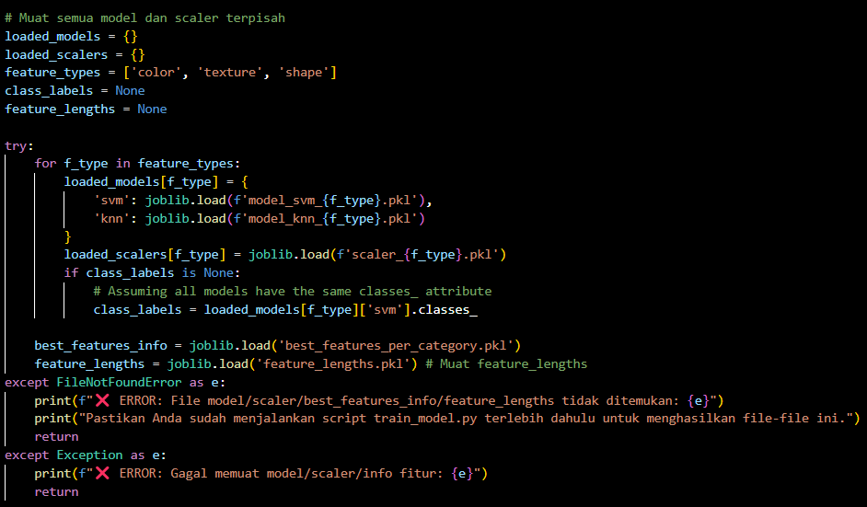

Gambar 4.26 Pemuatan Aset

* + Model-model yang dilatih (model_svm_color.pkl, model_  
    knn_texture.pkl, dst.).
  + Scaler yang sesuai untuk setiap jenis fitur (scaler_color.pkl, dst.).
  + Informasi panjang fitur (feature_lengths.pkl).
  + Informasi model terbaik per kategori (best_features_per_  
    category.pkl).

Memastikan bahwa transformasi data dan model yang digunakan untuk prediksi adalah versi yang sama dan terlatih dengan baik dari fase pelatihan.

### Standardisasi dan Prediksi Individual

Setiap vektor fitur yang diekstrak (warna, tekstur, bentuk) di-*padding* sesuai dengan panjang fitur yang tersimpan (feature_lengths.pkl), kemudian distandardisasi menggunakan *scaler* yang relevan.

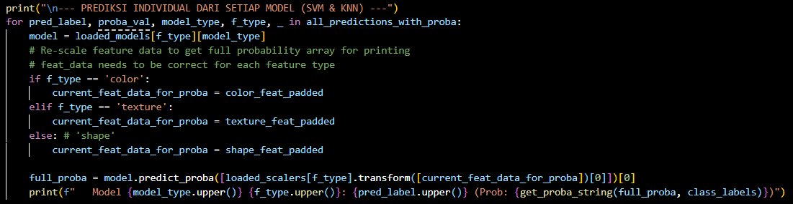

Gambar 4.27 Standarisasi dan Prediksi

Setiap model yang dimuat (KNN dan SVM untuk setiap jenis fitur) kemudian digunakan untuk melakukan prediksi pada fitur yang telah diskalakan tersebut. Probabilitas prediksi (predict_proba()) juga diambil untuk memberikan tingkat keyakinan. Mendapatkan serangkaian prediksi dari berbagai model, masing-masing dengan tingkat keyakinannya.

### Strategi Keputusan Final (Ensemble)

Program menentukan prediksi kelas akhir untuk citra input berdasarkan strategi *ensemble* yang menggunakan informasi dari best_features_per_category.pkl.

Mekanisme:

* 1. Semua label unik yang diprediksi oleh model individual dikumpulkan sebagai kandidat.
  2. Untuk setiap candidate_label, program mencari entri yang sesuai di best_features_per_category.pkl untuk menemukan model (jenis fitur dan algoritma) yang memiliki F1-Score pelatihan tertinggi untuk kelas tersebut.
  3. Label yang prediksi terbaiknya berasal dari model dengan F1-Score pelatihan tertinggi akan dipilih sebagai prediksi final.
  4. Jika best_features_per_category.pkl tidak valid atau tidak ada kandidat yang cocok, sistem akan *fallback* ke *majority voting* dari semua prediksi individual.

Mengambil keputusan klasifikasi yang paling *robust* dan akurat dengan memanfaatkan pengetahuan tentang kekuatan model untuk setiap kelas yang diperoleh selama pelatihan. Gambar kode dilampirkan.

### Tampilan Hasil dan Visualisasi Fitur:

Hasil prediksi final ditampilkan kepada pengguna. Sebagai tambahan, visualisasi fitur yang paling relevan dengan kelas yang diprediksi akan ditampilkan untuk memberikan *insight* visual tentang mengapa model membuat keputusan tersebut.

Implementasi:

* + Jika prediksi final adalah 'kertas', visualize_color_features akan dipanggil untuk menampilkan citra dan histogram HSV.
  + Jika prediksi final adalah 'plastik', visualize_texture_features akan dipanggil untuk menampilkan citra, *grayscale*, dan bar chart fitur GLCM.
  + Jika prediksi final adalah 'organik', visualize_shape_features akan dipanggil untuk menampilkan alur segmentasi, kontur terdeteksi, dan nilai Hu Moments.

Menyediakan umpan balik yang intuitif dan membantu pengguna memahami dasar keputusan model

## Hasil Pengujian

Sebagai studi lanjutan, sistem diuji menggunakan dua algoritma klasifikasi sederhana yaitu K-Nearest Neighbors (KNN) dan Support Vector Machine (SVM). Pengujian bertujuan untuk mengetahui seberapa efektif fitur yang telah diekstraksi dalam membedakan tiga kategori sampah.

### Hasil Trainning Model

Dari Hasil trainning dan testing, kami mendapatkan kesimpulan hasil model sebagai berikut :

Tabel 4.2 Akurasi Model Klasifikasi

|  |  |  |  |
| --- | --- | --- | --- |
| **Kategori** | **Fitur** | **Model** | **F1-Score** |
| **KERTAS** | COLOR | SVM | 0.7500 |
| COLOR | KNN | 0.5185 |
| TEXTURE | SVM | 0.4706 |
| TEXTURE | KNN | 0.5333 |
| SHAPE | SVM | 0.1538 |
| SHAPE | KNN | 0.5000 |
| COMBINED | SVM | 0.7500 |
| COMBINED | KNN | 0.5600 |
| **Kesimpulan** | **COLOR** | **SVM** | **0.7500** |
| **ORGANIK** | COLOR | SVM | 0.4444 |
| COLOR | KNN | 0.6000 |
| TEXTURE | SVM | 0.4444 |
| TEXTURE | KNN | 0.3333 |
| SHAPE | SVM | 0.0000 |
| SHAPE | KNN | 0.5000 |
| COMBINED | SVM | 0.4444 |
| **Kesimpulan** | **COMBINED** | **KNN** | **0.7273** |
| **PLASTIK** | COLOR | SVM | 0.6667 |
| COLOR | KNN | 0.4000 |
| TEXTURE | SVM | 0.4706 |
| TEXTURE | KNN | 0.4211 |
| SHAPE | SVM | 0.6250 |
| SHAPE | KNN | 0.5000 |
| **Kesimpulan** | **COMBINED** | **SVM** | **0**.**6667** |

Berdasarkan hasil evaluasi performa fitur per kategori, model SVM menunjukkan performa terbaik pada kategori *KERTAS* dan *PLASTIK* dengan F1-Score tertinggi masing-masing sebesar 0.7500 dan 0.6667 ketika menggunakan fitur COLOR. Sementara itu, pada kategori *ORGANIK*, model KNN dengan fitur COMBINED memberikan F1-Score tertinggi sebesar 0.7273, menunjukkan bahwa kombinasi fitur (COLOR, TEXTURE, dan SHAPE) memberikan kontribusi signifikan untuk klasifikasi sampah organik. Secara umum, fitur COLOR merupakan fitur yang paling konsisten memberikan hasil terbaik, terutama ketika dipadukan dengan model SVM, sehingga dapat diprioritaskan dalam pengembangan sistem klasifikasi awal.

### Hasil Klasifikasi

Pengujian dilakukan dengan menjalankan file main_klasifikasi.py dan memasukkan citra uji dari folder test/ sebagai input. Berdasarkan nama file, sistem secara otomatis memilih metode ekstraksi fitur yang sesuai dan melakukan klasifikasi menggunakan model KNN dan SVM.

Sebagai contoh, citra plastik.jpg digunakan dalam pengujian. Berdasarkan model yang sudah ditrainning, ketika model mengenal gambar tersebut plastik sistem menerapkan ekstraksi tekstur menggunakan GLCM dan memprediksi hasil klasifikasinya.

1. **Organik**
   * 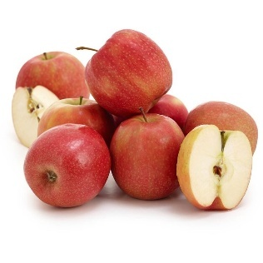Percobaan **Pertama** dari gambar **baru**

Gambar 4.28 Gambar Asli 1

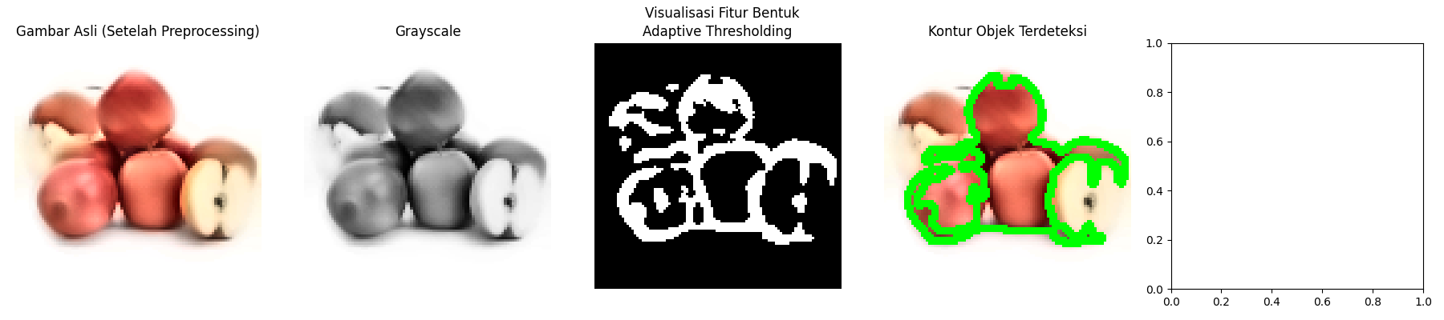

Gambar 4.29 Hasil Pengujian Bentuk 1

Dengan hasil, Gambar berhasil di klasifikasi sebagai organik.

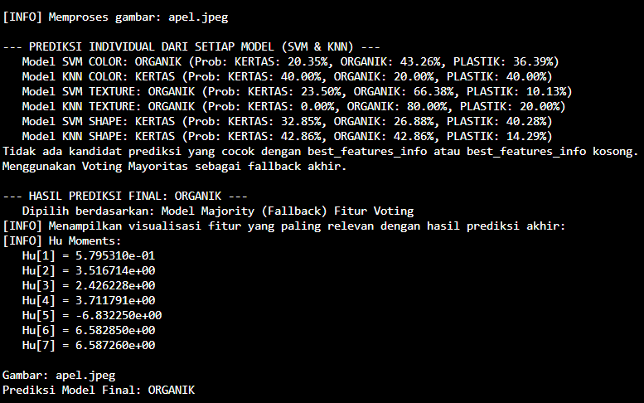

Gambar 4.30 Hasil Pengujian Bentuk Statik 1

* + 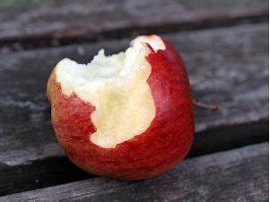Percobaan **Kedua** dengan gambar **baru** lain-nya

Gambar 4.31 Gambar Asli 2

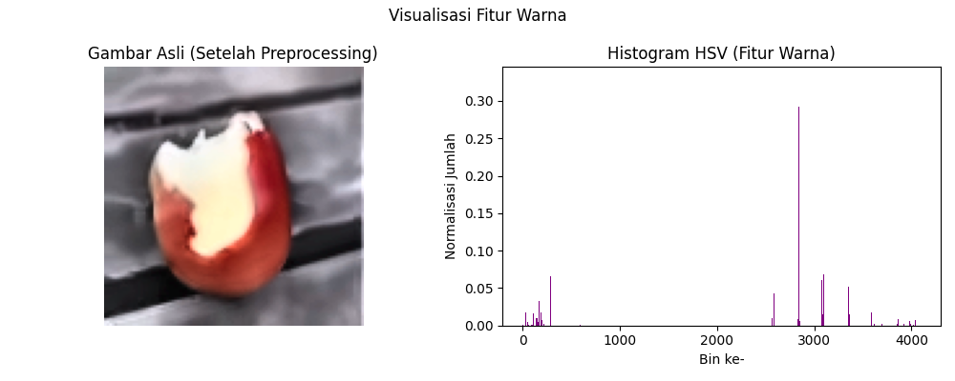

Gambar 4.32 Hasil Pengujian Bentuk 2

Dengan hasil, gambar gagal diklasifikasikan sebagai Organik.

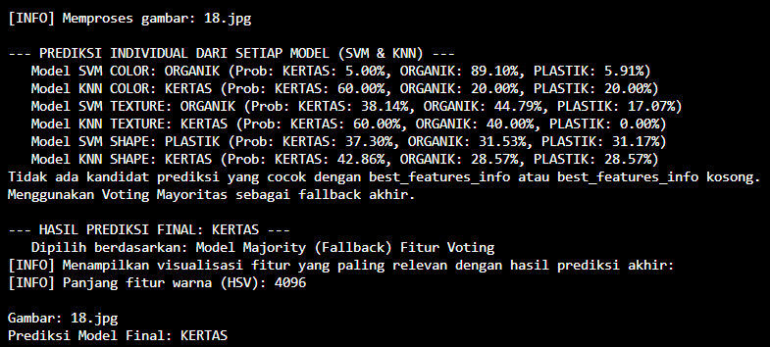

Gambar 4.33 Hasil Pengujian Bentuk Statik 2

* + 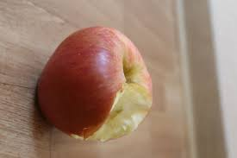Percobaan **Ketiga** dengan gambar yang sudah di **trainning**

Gambar 4.34 Gambar Asli 3

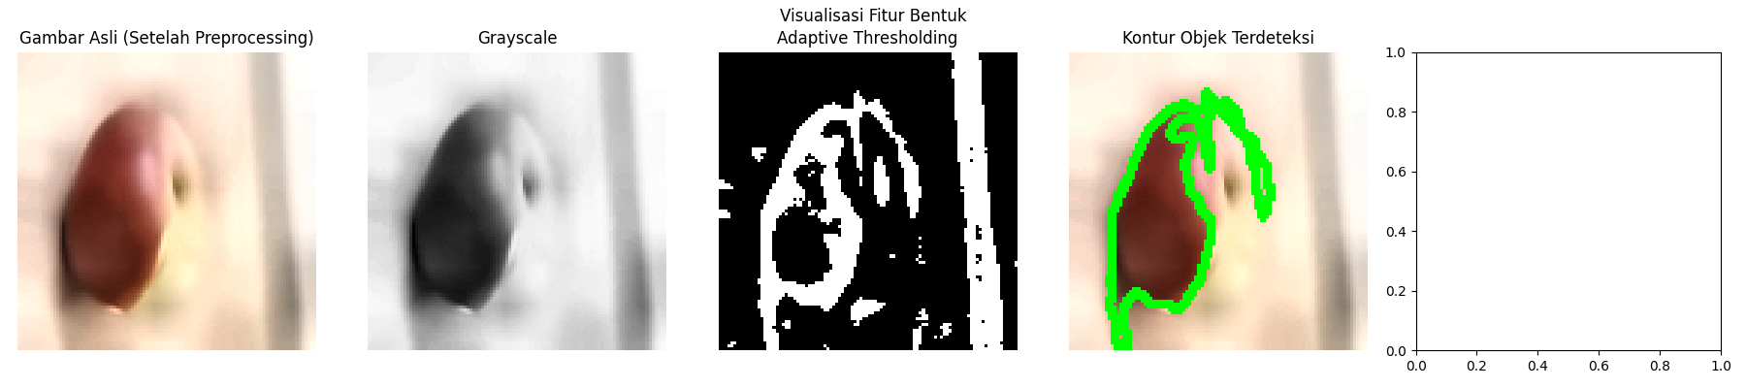

Gambar 4.35 Hasil Pengujian Bentuk 3

Dengan hasil, gambar berhasil diklasifikasikan sebagai Organik.

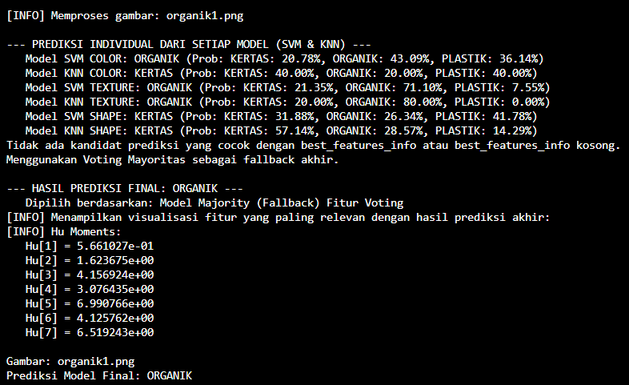

Gambar 4.36 Hasil Pengujian Bentuk Statik 3

1. **Plastik** 
   * Percobaan **Pertama** dengan gambar **baru**

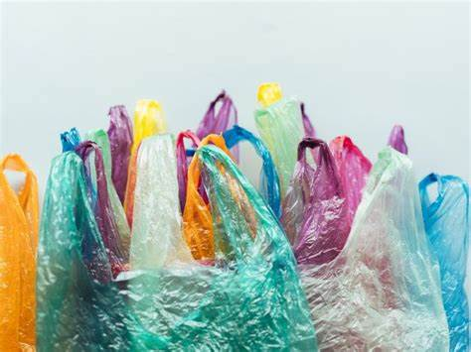

Gambar 4.37 Gambar Asli 4

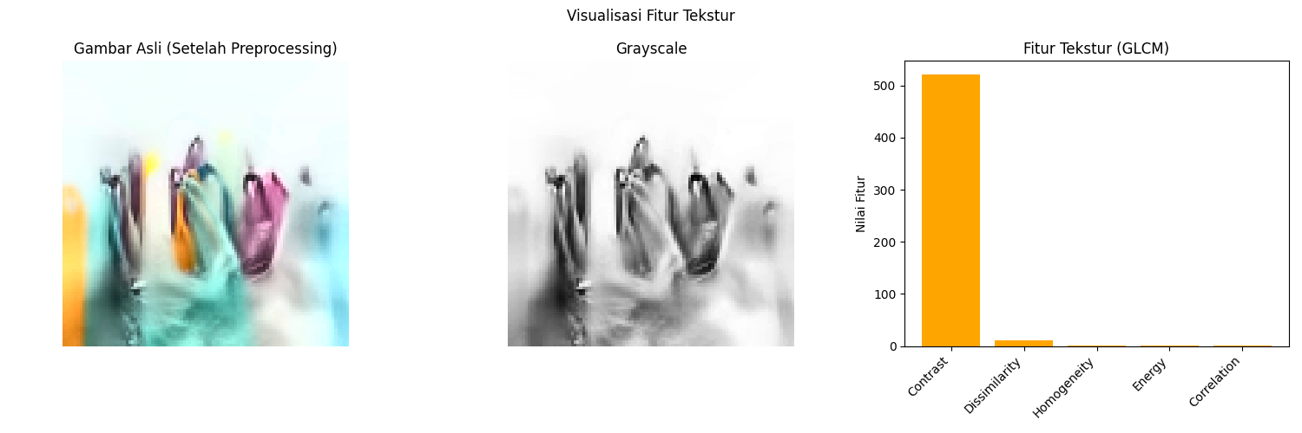

Gambar 4.38 Hasil Pengujian Tekstur 1

Dengan hasil, Gambar berhasil diklasifikasikan sebagai Plastik.

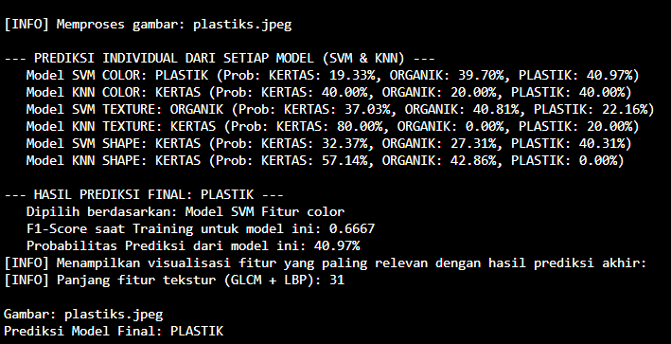

Gambar 4.39 Hasil Pengujian Tekstu Statik 1

* + Percobaan **Kedua** dengan gambar **baru**

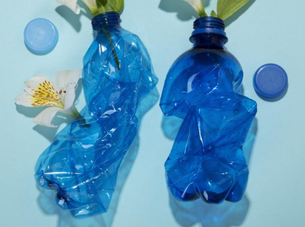

Gambar 4.40 Gambar Asli 5

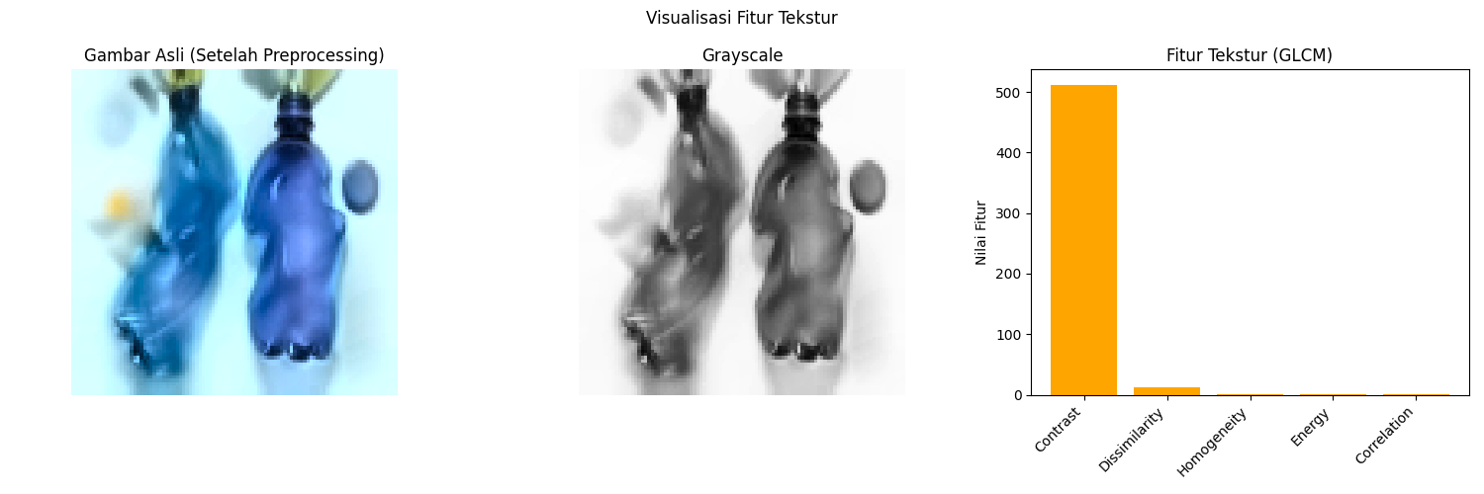

Gambar 4.41 Hasil Pengujian Tekstur 2

Dengan hasil, Gambar berhasil diklasifikasikan sebagai Plastik.

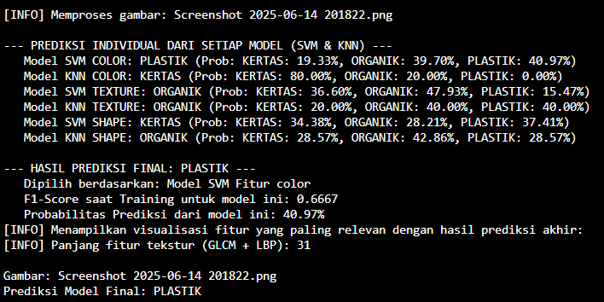

Gambar 4.42 Hasil Pengujian Tekstu Statik 2

* + Percobaan **Ktiga** dengan gambar **testing**

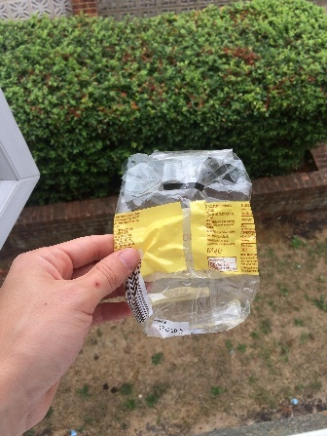

Gambar 4.43 Gambar Asli 6

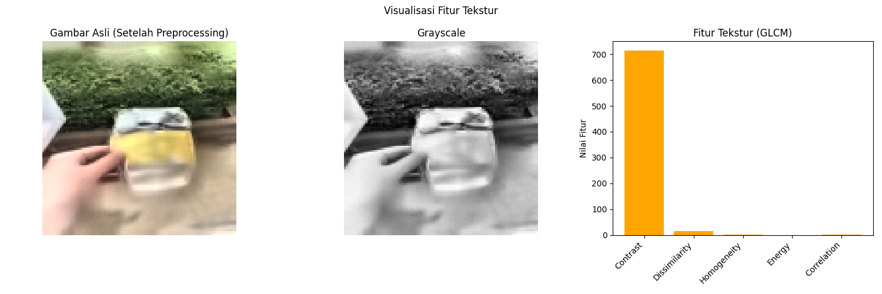

Gambar 4.44 Hasil Pengujian Tekstur 3

Dengan hasil, Gambar berhasil diklasifikasikan sebagai Plastik.

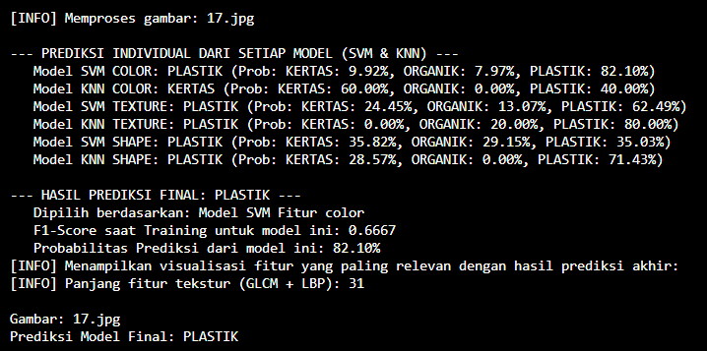

Gambar 4.45 Hasil Pengujian Tekstu Statik 3

1. **Kertas**
   * Percobaan **Pertama** dengan gambar **baru**

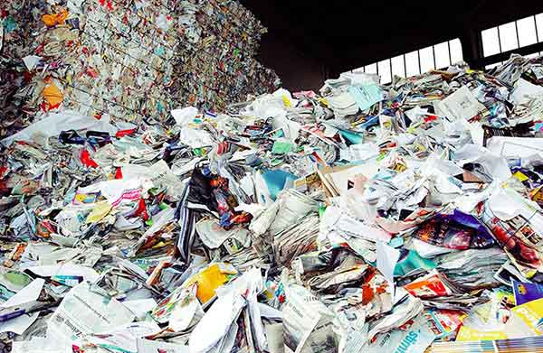

Gambar 4.46 Gambar Asli 7

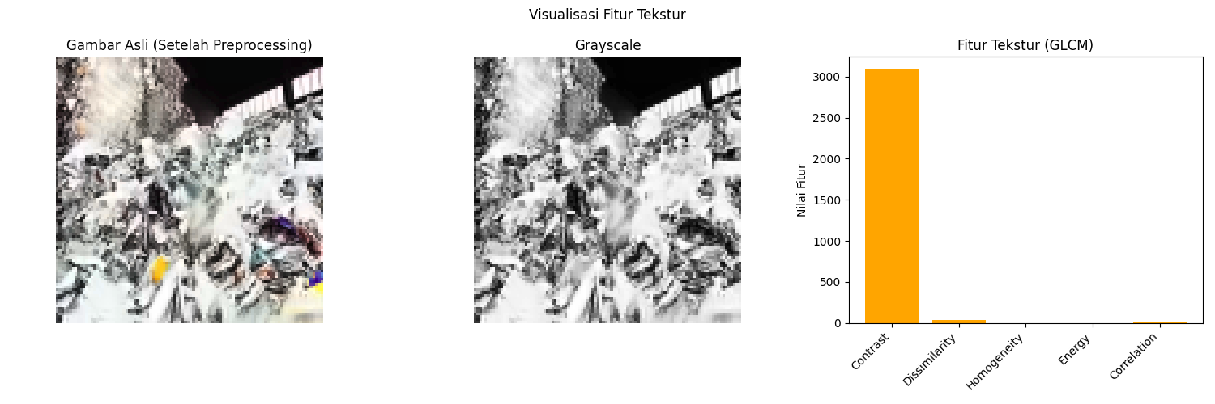

Gambar 4.45 Hasil Pengujian Warna 1

Dengan hasil, Gambar berhasil diklasifikasikan sebagai Kertas.



Gambar 4.46 Hasil Pengujian Warna Statik 1

* + Percobaan **Kedua** dengan gambar **baru**



Gambar 4.47 Gambar Asli 8

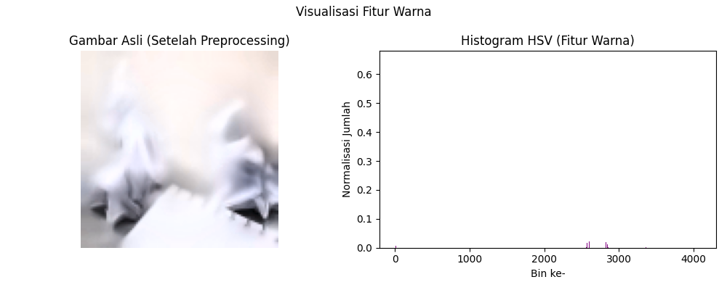

Gambar 4.48 Hasil Pengujian Warna 2

Dengan hasil, Gambar berhasil diklasifikasikan sebagai Kertas.

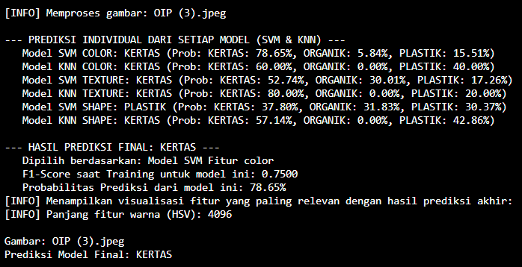

Gambar 4.49 Hasil Pengujian Warna Statik 2

* + Percobaan **Ketiga** dengan gambar **Trainning**

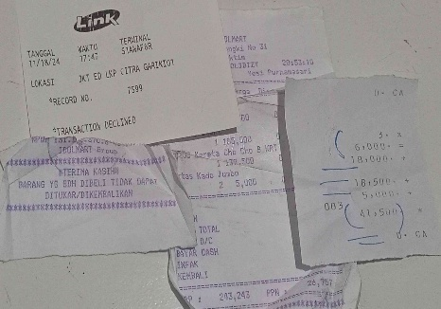

Gambar 4.50 Gambar Asli 9

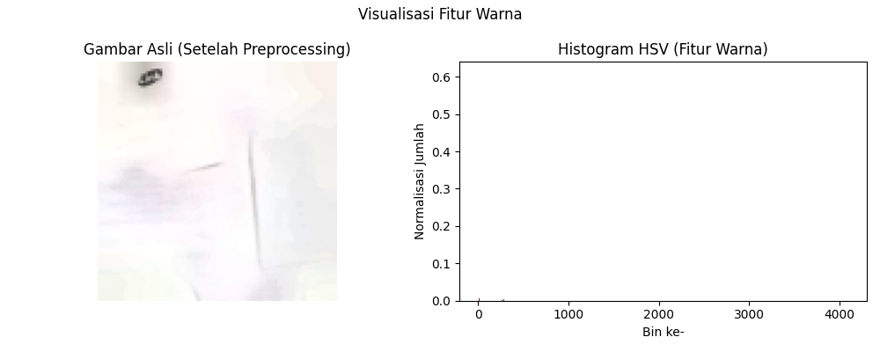

Gambar 4.51 Hasil Pengujian Warna 3

Dengan hasil, Gambar berhasil diklasifikasikan sebagai Kertas.

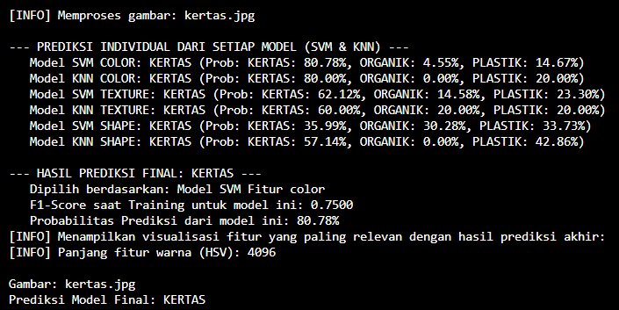

Gambar 4.52 Hasil Pengujian Warna Statik 3

**Kesimpulan :**

Sistem klasifikasi gambar ini dirancang untuk mengidentifikasi objek berdasarkan kategori KERTAS, ORGANIK, dan PLASTIK. Dengan memanfaatkan algoritma Support Vector Machine (SVM) dan K-Nearest Neighbors (KNN) yang dilatih menggunakan fitur-fitur seperti warna, tekstur, dan bentuk, program ini menunjukkan kinerja yang solid dalam sebagian besar kasus. Hal ini terbukti dari keberhasilan akuratnya dalam mengklasifikasikan citra "apel.jpeg" dan "organik1.png" sebagai ORGANIK, serta berbagai citra plastik dan kertas yang teridentifikasi dengan tepat. Namun, sebuah anomali terdeteksi pada citra "18.jpg"; meskipun seharusnya dikategorikan sebagai ORGANIK, program justru mengklasifikasikannya sebagai KERTAS. Deviasi ini kemungkinan besar berasal dari inkonsistensi dalam hasil prediksi antar model individual – di mana, misalnya, SVM berdasarkan warna sangat mengarah ke ORGANIK, sementara model KNN cenderung ke KERTAS – yang pada akhirnya memengaruhi keputusan akhir metode voting mayoritas, menyebabkan kesalahan klasifikasi pada kasus tersebut.

# BAB V PENUTUP



## Kesimpulan

Rancangan dan implementasi program untuk ekstraksi fitur warna, bentuk, dan tekstur dari citra sampah RGB telah berhasil ditunjukkan melalui serangkaian proses komputasi yang terstruktur. Proses ini secara efektif memanfaatkan berbagai *library* Python, termasuk OpenCV untuk pengolahan citra dasar seperti pembacaan dan konversi ruang warna (misalnya, RGB ke HSV untuk fitur warna), scikit-image untuk ekstraksi fitur tekstur (misalnya, GLCM dan LBP), Pillow untuk manipulasi citra, NumPy untuk operasi array numerik yang efisien, serta mahotas untuk ekstraksi fitur bentuk seperti Hu Moments. Integrasi *library* ini memungkinkan program untuk mengekstrak representasi numerik yang komprehensif dari karakteristik visual setiap citra sampah.

Selanjutnya, fitur-fitur yang diekstraksi menjadi masukan penting bagi model klasifikasi *machine learning*. Evaluasi performa model Support Vector Machine (SVM) dan K-Nearest Neighbors (KNN) dalam mengklasifikasikan jenis sampah (Kertas, Organik, Plastik) menunjukkan kemampuan sistem untuk melakukan prediksi. Meskipun sebagian besar klasifikasi berjalan dengan baik, seperti yang terlihat pada prediksi akurat citra apel dan organik1.png sebagai ORGANIK, serta berbagai citra plastik dan kertas, adanya kasus anomali seperti pada citra "18.jpg" yang diprediksi salah dari seharusnya ORGANIK menjadi KERTAS, mengindikasikan kompleksitas dalam pemisahan fitur dan kebutuhan akan optimasi lebih lanjut. Perbedaan prediksi antar model individu dan mekanisme *voting* mayoritas sebagai *fallback* menunjukkan bahwa setiap model memiliki kekuatan pada fitur tertentu (misalnya, SVM pada warna) namun mungkin rentan terhadap ambiguitas fitur pada citra tertentu, yang menyoroti pentingnya kalibrasi model dan strategi penggabungan keputusan.

## Saran

Berdasarkan hasil dan observasi yang telah dicapai, beberapa saran dapat diajukan untuk peningkatan lebih lanjut:

1. **Optimasi Ekstraksi Fitur**
   * **Eksplorasi Fitur Lanjutan**

Pertimbangkan untuk menambahkan fitur lain seperti Gabor filters untuk tekstur yang lebih detail, atau *moments* geometris lainnya untuk bentuk yang lebih kompleks. Uji kombinasi fitur yang berbeda untuk menemukan set fitur yang paling diskriminatif.

* + **Normalisasi dan Skala Fitur**

Pastikan semua fitur dinormalisasi atau diskalakan dengan benar sebelum dimasukkan ke model klasifikasi. Ini penting untuk performa SVM dan KNN yang sensitif terhadap skala fitur.

* + **Pemilihan Fitur (Feature Selection)**

Gunakan teknik pemilihan fitur seperti RFE (Recursive Feature Elimination), SelectKBest, atau Principal Component Analysis (PCA) untuk mengurangi dimensi fitur dan menghilangkan fitur yang redundan atau tidak relevan, yang dapat meningkatkan akurasi dan efisiensi komputasi.

1. **Peningkatan Model Klasifikasi**
   * **Tuning Hiperparameter**

Lakukan *hyperparameter tuning* yang lebih ekstensif untuk model SVM dan KNN menggunakan teknik seperti *Grid Search* atau *Random Search* dengan *Cross-Validation*. Hiperparameter seperti C dan gamma untuk SVM, serta n_neighbors dan weights untuk KNN, sangat memengaruhi performa model.

* + **Evaluasi Model Lebih Mendalam**

Selain probabilitas dan F1-Score, evaluasi model menggunakan metrik lain seperti *Precision*, *Recall*, *Confusion Matrix*, dan *ROC AUC* untuk mendapatkan pemahaman yang lebih komprehensif tentang performa masing-masing kelas.

* + **Ensemble Learning**

Eksplorasi penggunaan metode *ensemble learning* seperti *Random Forest*, *Gradient Boosting Machines* (misalnya XGBoost, LightGBM), atau *Stacking* yang dapat mengkombinasikan kekuatan beberapa model untuk hasil prediksi yang lebih robust dan akurat, terutama dalam menangani ambiguitas fitur.

* + **Dataset Training yang Diperkaya**

Untuk mengatasi kasus gagal deteksi seperti "18.jpg", perluasan dataset training dengan variasi citra sampah yang lebih luas dan representatif, termasuk citra dengan kondisi pencahayaan atau latar belakang yang berbeda, dapat sangat membantu model untuk belajar pola yang lebih robust.

1. **Mekanisme Pengambilan Keputusan**
   * **Strategi Voting yang Ditingkatkan**

Alih-alih voting mayoritas sederhana, implementasikan *weighted voting* di mana model yang memiliki performa lebih tinggi (berdasarkan F1-score atau metrik lain dari fase training) diberi bobot lebih besar dalam keputusan akhir.

* + **Analisis Kasus Batas (Edge Cases)**

Lakukan analisis mendalam terhadap citra-citra yang salah diklasifikasikan untuk mengidentifikasi penyebab spesifik kegagalan. Ini dapat mengarahkan pada penyesuaian fitur atau penambahan model khusus untuk kasus-kasus tersebut.

# LAMPIRAN

1. Potongan Kode Program – (ekstraksi_klasifikasi.py)

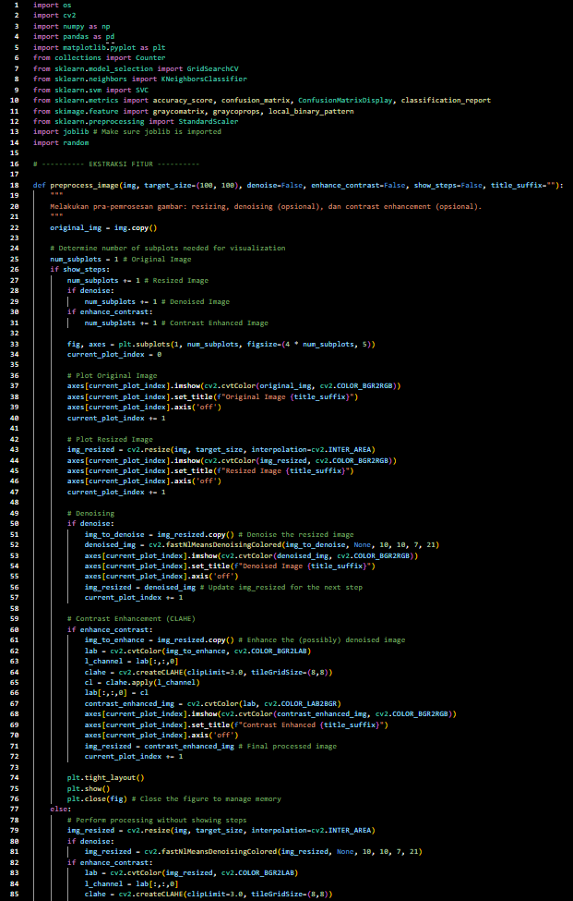

Gambar A.1 Kode Program ekstraksi_klasifikasi.py

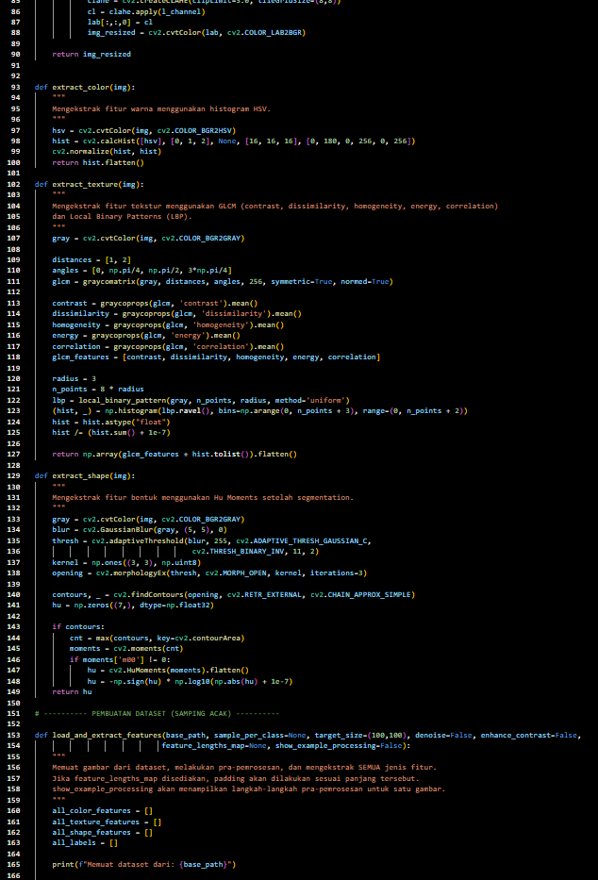

Gambar A.2 Kode Program ekstraksi_klasifikasi.py

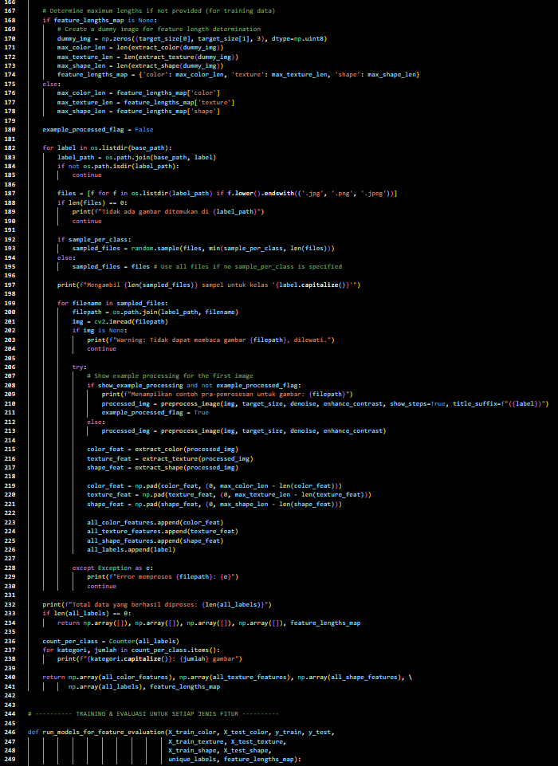

Gambar A.3 Kode Program ekstraksi_klasifikasi.py

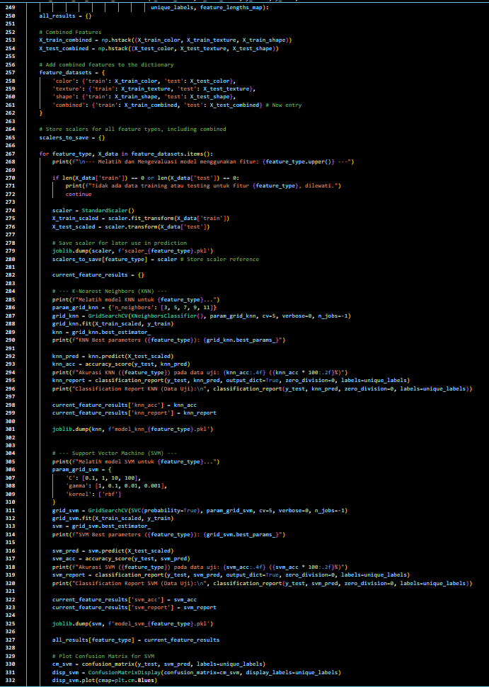

Gambar A.4 Kode Program ekstraksi_klasifikasi.py

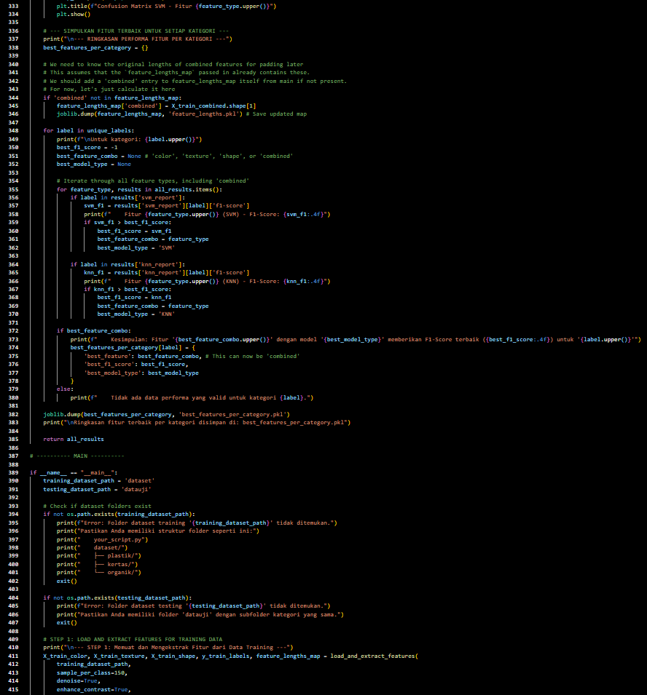

Gambar A.5 Kode Program ekstraksi_klasifikasi.py

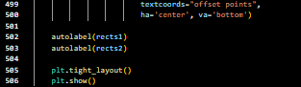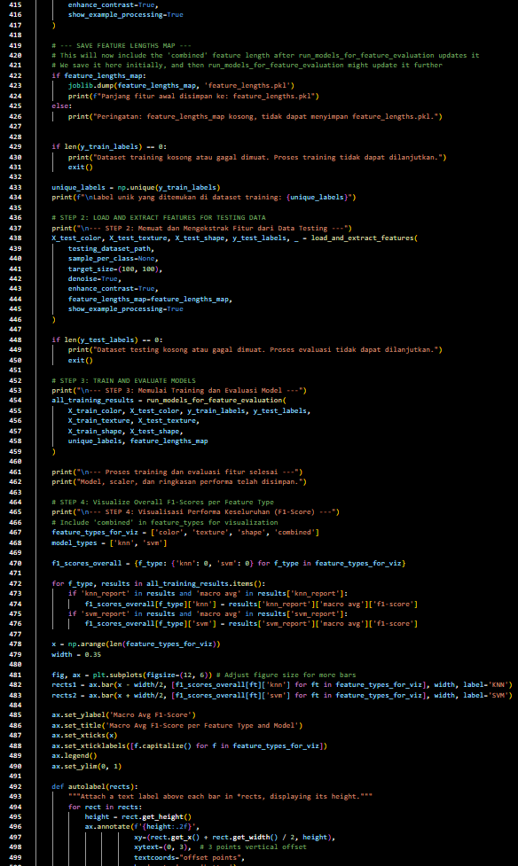

Gambar A.6 Kode Program ekstraksi_klasifikasi.py

1. Potongan Kode Program – (main_klasifikasi.py)

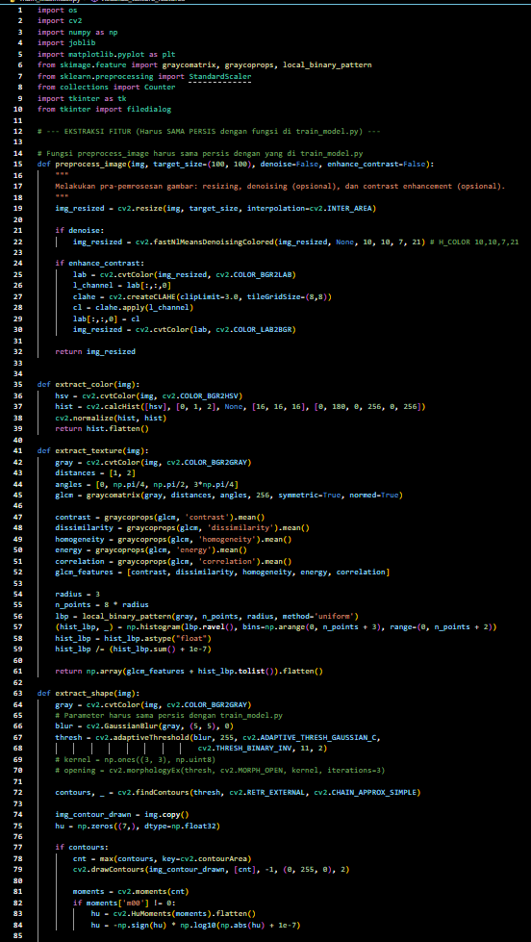

Gambar B.1 Kode Program ekstraksi_klasifikasi.py

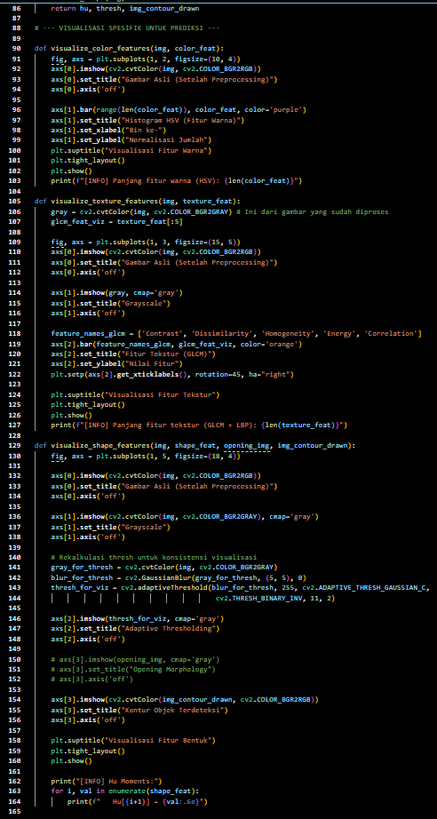

Gambar B.2 Kode Program main_klasifikasi.py

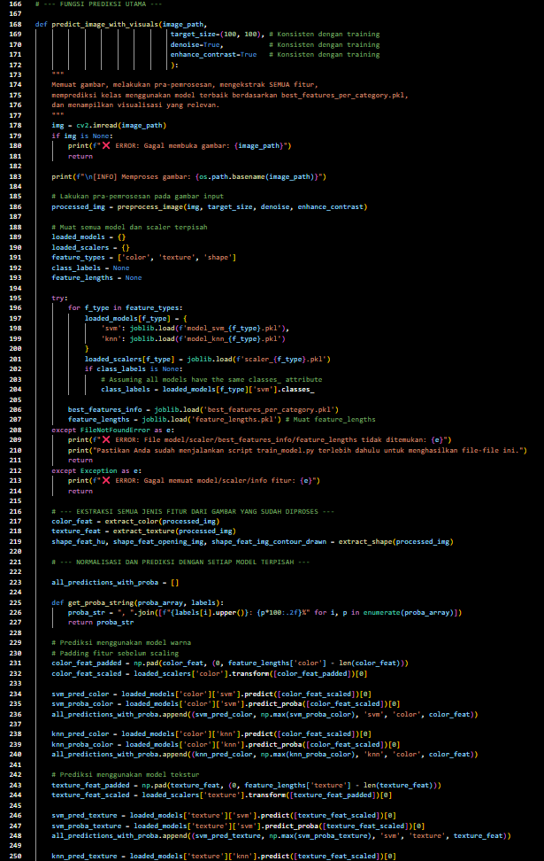

Gambar B.3 Kode Program ekstraksi_klasifikasi.py

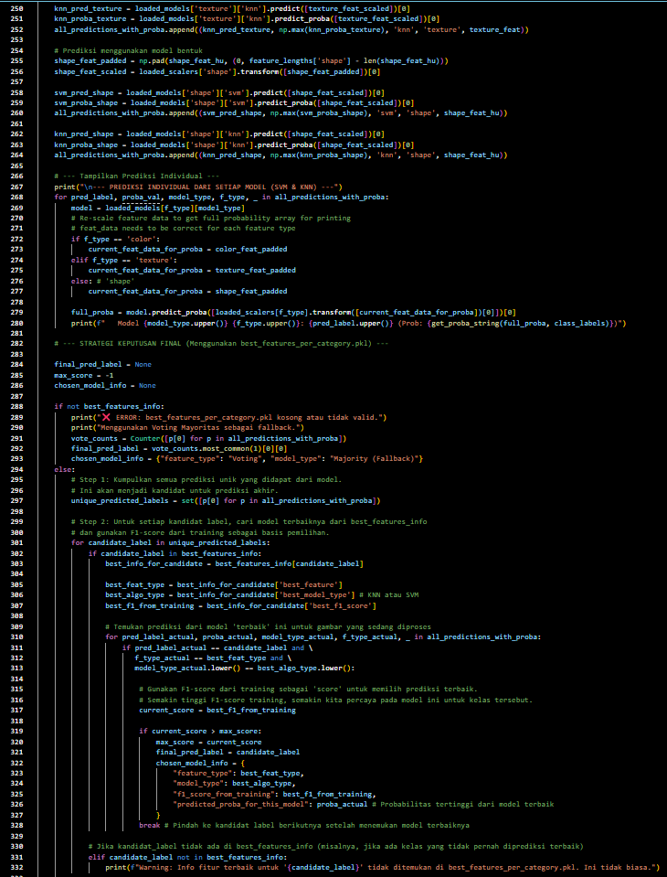

Gambar B.4 Kode Program ekstraksi_klasifikasi.py

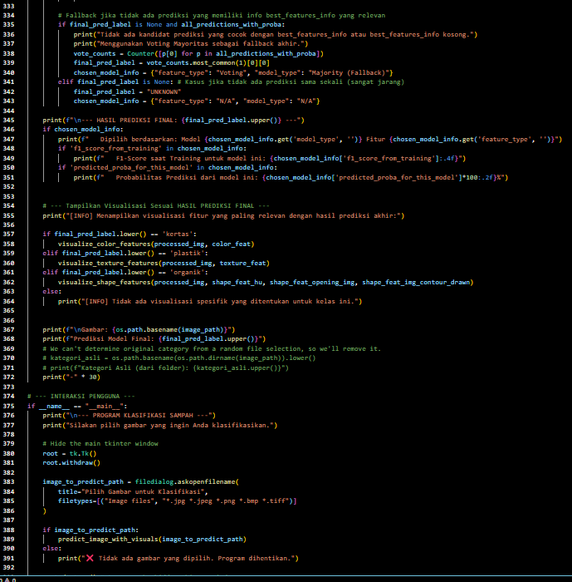

Gambar B.5 Kode Program ekstraksi_klasifikasi.py

Link Google Drive ( Video dan Program )

<https://drive.google.com/drive/folders/1wrFZpfSfalDEOu6j8qgZnMZFcoyTyWEk?usp=sharing>